|  |
| --- |
| ***Studi Kelayakan Penentuan Platform Untuk Implementasi FaaS di DDS Telkom*** |
|  |

# KATA PENGANTAR

# DAFTAR ISI

KATA PENGANTAR i

DAFTAR ISI ii

DAFTAR GAMBAR iii

DAFTAR TABEL iv

1. Latar Belakang 1

2. Rumusan Masalah 1

3. Tujuan dan Manfaat Penelitian 1

4. Ruang Lingkup 1

4.1. Platform yang Diteliti 1

4.2. Parameter yang Diukur 2

5. Metode Penelitian 2

5.1. Studi Pustaka 2

5.2. Infrastructure Setup 4

5.3. *Install*ation 21

5.4. Sample CRUD 63

5.5. Perancangan Alat Ukur 66

5.6. Test Using JMeter 66

5.7. Kuisioner 67

6. Kesimpulan 67

# DAFTAR GAMBAR

Gambar 1. *Command Line* Download Docker 5

Gambar 2. *Command Line* Instalasi Docker 6

Gambar 3. *Command Line* Instalasi Docker (Lanjutan) 6

Gambar 4. *Command Line* *Enable* dan *Start* Docker 7

Gambar 5. *Disable* konfigurasi *swap memory* 8

Gambar 6. Membuka Akses Port-Port Kubernetes pada Firewall 9

Gambar 7. Membuat File Konfigurasi IPtables 10

Gambar 8. Membuat File Konfigurasi Repository 11

Gambar 9. *Disable* Setenforce 12

Gambar 10. *Install Kubernetes Package* 13

Gambar 11. *Start and Enable Service Kubelet* 14

Gambar 12. Inisialisasi Kubernetes dengan menggunakan cidr dan *advertise* IP 15

Gambar 13. *System variable* untuk *setting* file konfigurasi kubernetes 16

Gambar 14. *Install pod network add-on* pada kubernetes 17

Gambar 15. *Install Dashboard* pada Kubernetes 18

Gambar 16. Membuat Role Admin pada Kubernetes Dashbaord 19

Gambar 17. Membuka Akses Dashboard Kubernetes 20

Gambar 18. Dashboard Kubernetes 20

Gambar 19. *Download, Extract* dan Mendaftarkan Helm ke Binary Directory 21

Gambar 20. Inisiasi Helm 22

Gambar 21. Konfigurasi RBAC untuk Menggunakan Helm pada Kubernetes 23

Gambar 22. Membuat Namespace Nuclio pada Kubernetes 24

Gambar 23. Membuat RBAC untuk Menggunakan Kubernetes 25

Gambar 24. *Deploy* Nuclio pada Cluster Kubernetes 26

Gambar 25. Mengubah Konfigurasi Kubernetes 27

Gambar 26. Membuka Akses pada Nuclio Dashboard dengan Port 8070 28

Gambar 27. *Install* Docker Registry 29

Gambar 28. Download Nuclio CLI Tools 30

Gambar 29. *Create Function Hello World* Nuclio 31

Gambar 30. *Deploy Function Hello World* Go Nuclio CLI Tools 32

Gambar 31. Test Function Hello World Go pada Nuclio CLI Tools 33

Gambar 32. Hasil instalasi OpenFaas 34

Gambar 33. *Clone Source* dari git 35

Gambar 34. Akses Portal OpenFaaS 35

Gambar 35. *Create Function Hello World* dengan mengunakan Java OpenFaaS 36

Gambar 36. *Build* *Function Hello World* Java OpenFaaS 37

Gambar 37. *Deploy Function Hello World* Java OpenFaaS 38

Gambar 38. Eksekusi Fungsi pada Portal OpenFaaS 38

Gambar 39. *Create Function Hello World* dengan Menggunakan Go OpenFaaS 39

Gambar 40. *Build Function Hello World* Go OpenFaaS 40

Gambar 41. Deploy Function Hello World Go 41

Gambar 42. Eksekusi Fungsi pada Portal OpenFaaS 41

Gambar 43. *Create Function Hello World* dengan Menggunakan node.js OpenFaaS 42

Gambar 44. *Build Function Hello World* Node.js OpenFaaS 43

Gambar 45. Deploy Function Hello World Go 44

Gambar 46. Eksekusi Fungsi pada Portal OpenFaaS 44

Gambar 47. Hasil instalasi fnproject 45

Gambar 48. *Run* FnProject 46

Gambar 49. *Run* FnProject (Lanjutan) 46

Gambar 50. Akses Portal FnProject 47

Gambar 51. *Install User Interface* FnProject 48

Gambar 52. Akses User Interface Portal FnProject 49

Gambar 53. *Create Function Hello World* dengan mengunakan Java FnProject 50

Gambar 54. *Build* *Function Hello World* JavaFnProject 51

Gambar 55. Deploy Fungsi Hello World Java (FnProject) 52

Gambar 56. Eksekusi Fungsi pada Portal FnProject 52

Gambar 57. *Create Function Hello World* dengan Menggunakan Go FnProject 53

Gambar 58. *Build Function Hello World Go* FnProject 54

Gambar 59. Deploy Function Hello World Go FnProject 55

Gambar 60. Hasil instalasi open.iron 56

Gambar 61. Register open.iron ke *container* Docker 57

Gambar 62. Akses Portal Open.iron 57

Gambar 63. *Install User Interface* open.iron 58

Gambar 64. Akses User Interface Portal open.iron 59

Gambar 65. *Create Function Hello World* dengan mengunakan Java open.iron 60

Gambar 66. *Build* *Function Hello World* Javaopen.iron 61

Gambar 67. Deploy Fungsi Hello World Java open.iron 62

Gambar 68. Eksekusi Fungsi pada Portal open.iron 62

Gambar 69. *Clone Source* dari Git 63

Gambar 70. *Error* Port 443 64

Gambar 71. *Error “does not have namespace ‘guest’”* 64

Gambar 72. *Setup* Fission 65

Gambar 73. *Create Function* Menggunakan Fission 66

# DAFTAR TABEL

**No table of figures entries found.**

## Latar Belakang

Sejalan dengan munculnya *cloud computing* sebagai paradigma komputasi enterprise yang dominan, konsep dari *cloud computing* mengacu kepada arsitektur dan evolusi dari *services construction.* Misalnya, untuk mengatasi kebutuhan pengurangan biaya dan *ravid provisioning*, virtualisasi telah berpindah dari perangkat keras ke *containers.* [1]

*Serverless computing* atau *Function-as-a-Service* telah disajikan sebagai sarana untuk memperkenalkan efisiensi biaya, mengurangi konfigurasi dan manajemen pengeluaran tambahan, dan dengan cepat meningkatkan kemampuan aplikasi untuk *speed up, scale up* dan *scale down.* Potensi model komputasi baru ini tercermin dalam pengenalan platform *serverless computing* oleh penyedia layanan *hyperscale cloud*. [1]

Laporan penelitian ini memberikan gambaran umum dan analisis fitur dari enam platform *serverless computing* dari enam penyedia layanan *hyperscale cloud* yang tediri dari openwhisk, nuclio, openfaas, fission, fnproject dan open.iron. Sehingga, laporan penelitian ini dapat dijadikan acuan pertimbangan dalam pemilihan *platform* yang akan digunakan untuk implementasi FaaS.

## Rumusan Masalah

Rumusan masalah pada studi kelayakan penentuan platform untuk implementasi FaaS di DDS Telkom yaitu sebagai berikut:

1. Infrastruktur yang digunakan pada *Platform untuk implementasi* FaaS di DDS Telkom.
2. Fitur dan Keunggulan dari masing-masing *platform* yang akan digunakan dalam implementasi FAAS di DDS Telkom.
3. *Platform* FaaS yang layak digunakan di DDS Telkom dari segi *cost, scalability, performance*, *supporting* dan *Installation*.

## Tujuan dan Manfaat Penelitian

Tujuan dari penelitian ini adalah menentukan *platform* FaaS yang layak digunakan di DDS Telkom dari segi *cost, scalability, performance*, *supporting* dan *Installation.* Sedangkan, manfaat dari penelitian ini yaitu sebagai bahan pertimbangan untuk pihak Telkom dalam penentuan *platform* FaaS yang layak digunakan.

## Ruang Lingkup

### Platform yang Diteliti

Platform yang diteliti untuk implementasi FaaS yaitu:

1. Openwhsik
2. Nuclio
3. Openfaas
4. Fission
5. Fn Project
6. Open.iron

### Parameter yang Diukur

1. Cost
2. Scalability
3. Performances (*Response Time*)
4. *Supporting*
5. Kemudahan Instalasi

## Metode Penelitian

### Studi Pustaka

Bagian ini berisikan studi pustaka dari jurnal–jurnal yang digunakan sebagai literature *review* dan sebagai acuan penulis dalam melakukan penelitian ini.

#### *Function as a Service*

*Function as a Service* (FaaS) dapat dideskripsikan sebagai sebuah layanan *cloud* *computing* yang menawarkan bahwa sebuah fungsi itu hanya running saat ada permintaan (*on demand*). Sehingga service atau layanan yang disediakan tidak harus selalu *stand by*.

Jika dilihat dari prespektif biaya penyewaan layanan *cloud* tentu menggunakan layanan FaaS sangat memangkas biaya. Karena secara prinsip penyedia FaaS menggunakan model *pay-as-you-go* yang artinya pengembang hanya perlu membayar sumber daya yang dipakai saja.

Kemudian jika ditelaah dari sisi *software development*, membangun sebuah FaaS-*based application* tentu tidak akan sama seperti membuat *monolithic-based application*. Developer harus bisa memecah aplikasi yang dibangun ke dalam fungsi-fungsi *atomic* (*individually function*).

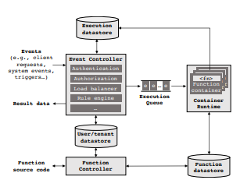

Gambar diatas kurang lebih mengilustrasikan arsitektur dari sistem FaaS dengan karakteristik yang diuraikan sebelumnya. Pada saat fase desain developer akan mendefinisikan fungsi-fungsi apa saja yang perlu dibuat dan memecah fungsi-fungsi tersebut menjadi satu fungsi yang menghasilkan suatu *ouput* yang dapat ditampilkan langsung atau digunakan oleh fungsi lain sebagai *input*.

#### IBM Bluemix OpenWhisk

IBM Bluemix OpenWhisk adalah platform komputasi cloud tanpa server IBM yang berasal dari proyek open source Apache OpenWhisk yang menjadi kontributor utama IBM. Ini dirilis untuk penggunaan umum pada Desember 2016. Kasus penggunaan umum dalam dokumentasi OpenWhisk termasuk microservices, web, mobile dan backend API, IoT, dan pemrosesan data. Ia juga menyarankan itu dapat digunakan bersama dengan teknologi kognitif (misalnya Alchemy dan Watson) dan sistem perpesanan (misalnya Kafka dan IBM Messaging Hub). Meskipun IBM menyediakan tautan ke berbagai bukti konsep, tidak ada pengguna profil tinggi yang dapat diidentifikasi. Misalnya, Skylink adalah bukti-konsep yang menggunakan IBM Bluemix OpenWhisk dengan layanan lain untuk menganalisis dan memberi tag pada gambar real-time yang ditangkap oleh drone. IBM menekankan integrasi wadah Docker sebagai titik pembeda dari AWS Lambda dan Google Cloud Functions.

#### *Nuclio*

Nuclio adalah proyek "serverless" baru, yang berasal dari layanan manajemen siklus hidup data elastis Iguazio untuk acara dan pemrosesan data kinerja tinggi. Anda dapat menggunakan Nuclio sebagai wadah Docker yang berdiri sendiri atau di atas kluster Kubernetes yang ada. Lihat petunjuk penerapan dalam dokumentasi Nuclio.

Nuclio sangat cepat. Contoh fungsi tunggal dapat memproses ratusan ribu permintaan HTTP atau catatan data per detik. Ini 10-100 kali lebih cepat daripada beberapa kerangka lain. Untuk mempelajari lebih lanjut tentang cara kerja Nuclio, lihat dokumentasi arsitektur Nuclio, lihat presentasi terbaru atau tonton Nuclio Serverless dan webinar AI. Artikel dan tutorial tambahan tercantum di situs web Nuclio.

#### *Openfaas*

OpenFaaS (Functions as a Service) adalah kerangka kerja untuk membangun fungsi tanpa server dengan Docker dan Kubernetes yang memiliki dukungan kelas pertama untuk metrik. Setiap proses dapat dikemas sebagai fungsi yang memungkinkan pengguna untuk mengkonsumsi berbagai acara web tanpa coding boiler-pelat berulang.

#### *Fission*

Fission adalah kerangka serverless yang cepat untuk Kubernetes dengan fokus pada produktivitas pengembang dan kinerja tinggi.

Fission beroperasi hanya pada kode: Docker dan Kubernetes diabstraksikan jauh di bawah operasi normal, meskipun Anda dapat menggunakan keduanya untuk memperpanjang Fission jika Anda mau.

Fission dapat diperluas ke bahasa apa pun; inti ditulis dalam Go, dan bagian-bagian khusus bahasa diisolasi dalam lingkungan yang disebut (lebih banyak di bawah). Fission saat ini mendukung NodeJS, Python, Ruby, Go, PHP, Bash, dan semua Linux yang dapat dieksekusi, dengan lebih banyak bahasa akan segera hadir.

#### *Fn Project*

#### *Open.iron*

Iron.io mendeskripsikan Ironworker sebagai sistem pengolah pekerjaan perusahaan untuk membangun pekerjaan berdasarkan perangkat lunak tak sinkron. Pada intinya, ini adalah platform aplikasi tanpa server untuk terutama mengutamakan beban kerja berbasis Docker pada setiap cloud. Ironworker telah tersedia dalam berbagai bentuk sejak 2014. Iron.io patut diperhatikan karena merupakan platform cloud-independen dan dengan demikian ada di atas awan lainnya. Iron.io mengutip tiga kasus penggunaan utama - pemrosesan data, pemrosesan file, dan ETL. Pada tingkat yang lebih rinci, ia mengusulkan komputasi tanpa server sebagai solusi untuk penjadwalan pekerjaan (sebagai pengganti Cron), prioritas pekerjaan, webhooks, tarik antrean, antrean push dan polling panjang, dan penanganan kegagalan. Pengguna profil tinggi yang dikutip termasuk Laporan Bleacher (dekat pemberitahuan berita real-time), Untappd (pemrosesan batch), dan HotelTonight (ETL). Iron.io juga mencantumkan Twitter, Google, Whole Foods Market, di antara yang lain sebagai pelanggan tanpa memberikan rincian tentang bagaimana perangkat lunak mereka digunakan oleh pelanggan ini dan sejauh mana. Ironworker juga tersedia onpremise yang memberikan peluang tambahan bagi para peneliti.

### Infrastructure Setup

Sebelum melakukan instalasi terhadap *platform* FaaS, perlu adanya *infrastructure setup*. *Infrastructure setup* yang dibutuhkan yaitu Docker dan Kubernetes. Untuk penjelasan dari masing-masing *infrastructure setup* dapat dilihat pada 5.2.1 sampai dengan 5.2.2.

#### Docker

Docker adalah sebuah aplikasi yang bersifat open source yang berfungsi sebagai wadah/container untuk mengepak/memasukkan sebuah software secara lengkap beserta semua hal lainnya yang dibutuhkan oleh software tersebut dapat berfungsi. Minimum requirement untuk *Install* *platform* FaaS yaitu docker version 17.10. Langkah-langkah *setup* Docker dapat dilihat pada langkah 1 sampai dengan langkah 3.

1. **Download Docker**

Untuk mengunduh docker, *user* diharuskan untuk menjalankan perintah:

$ curl -O https://download.docker.com/linux/centos/7/x86_64/stable/Packages/[docker-ce-17.12.1.ce-1.el7.centos.x86_64.rpm](https://download.docker.com/linux/centos/7/x86_64/stable/Packages/docker-ce-17.12.1.ce-1.el7.centos.x86_64.rpm)

Perintah tersebut dijalankan dengan menggunakan *Command Line*, tampilan dari *Command Line* download docker dapat dilihat pada Gambar 1.

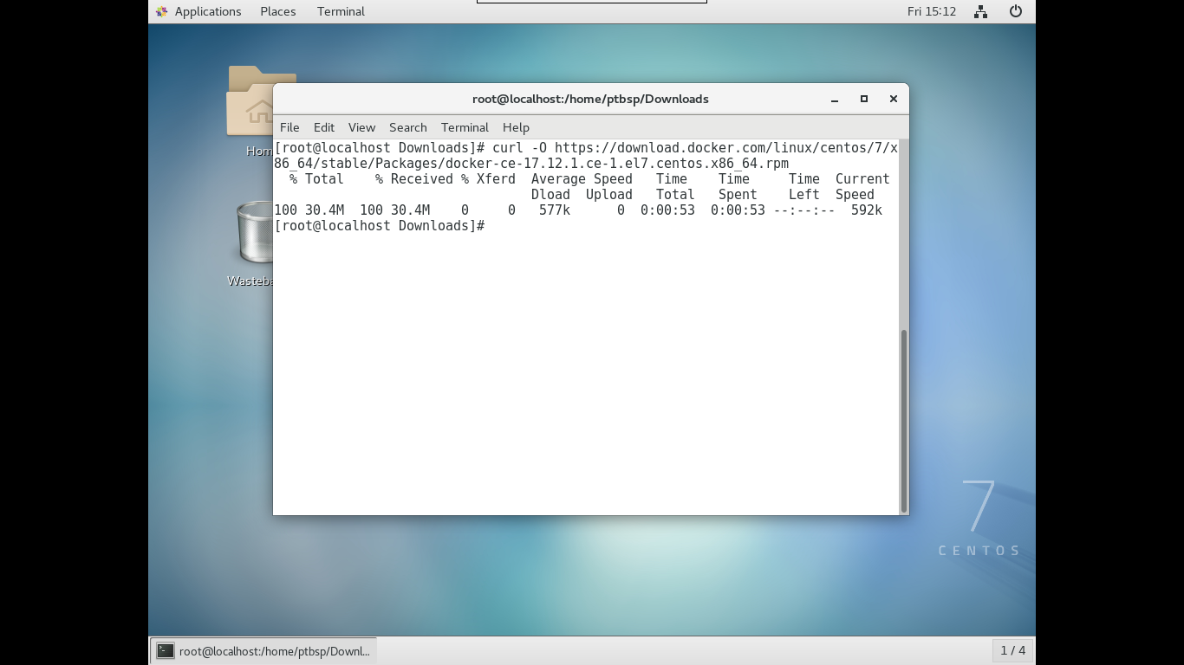

Gambar 1. *Command Line* Download Docker

1. ***Install* Docker**

Setelah proses download docker selesai, maka proses selanjutnya adalah instalasi docker dengan menjalankan perintah pada *Command Line*. Perintah untuk instalasi docker yaitu sebagai berikut:

$ chmod +x docker-ce-17.12.1.ce-1.el7.centos.x86_64.rpm

$ yum install docker-ce-17.12.1.ce-1.el7.centos.x86_64.rpm

Perintah tersebut akan menjalankan proses instalasi docker, untuk tampilan dari instalasi docker yang telah berhasil dapat dilihat pada Gambar 2.

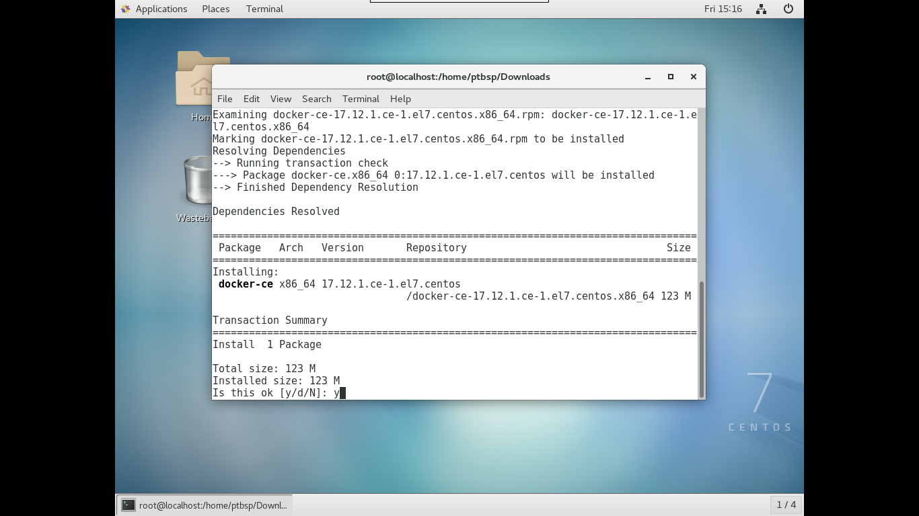

Gambar 2. *Command Line* Instalasi Docker

Gambar 3 menampilkan lanjutan proses instalasi dari docker pada *Command Line* centOS7.

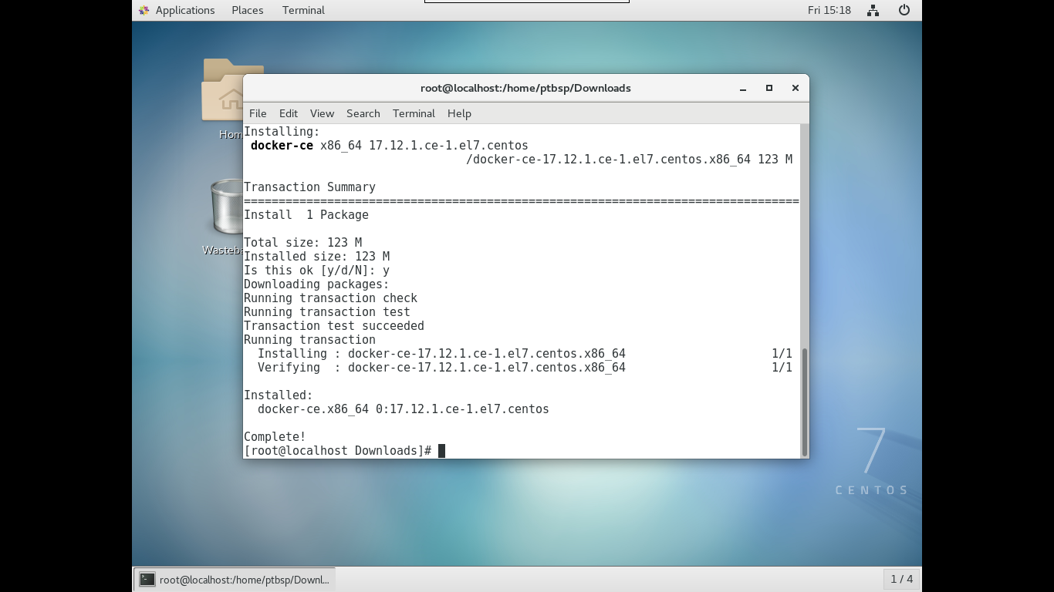

Gambar 3. *Command Line* Instalasi Docker (Lanjutan)

1. ***Enable* dan *Start* Docker**

Setelah proses instalasi docker berhasil dilakukan, maka tahap selanjutnya adalah *enable* dan *start* docker. Untuk *enable* dan *start* jalankan perintah *Command Line* sebagai berikut:

$ systemctl enable docker && systemctl start docker

Untuk tampilan dari proses *enable* dan *start* docker dapat dilihat pada Gambar 4.

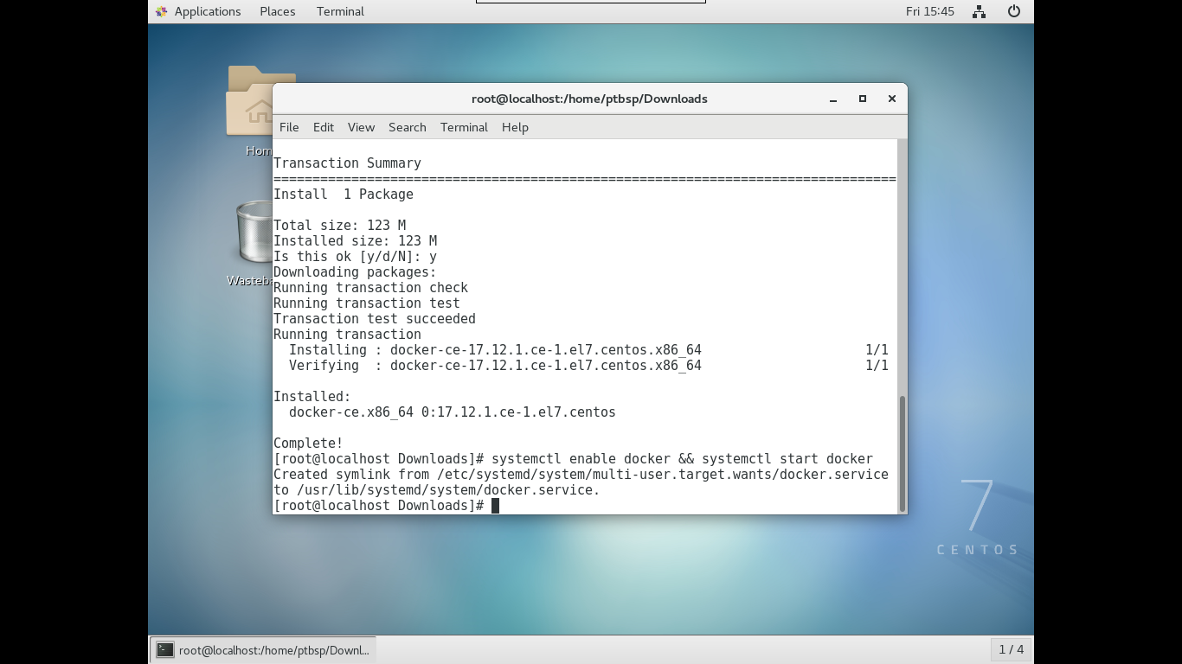

Gambar 4. *Command Line* *Enable* dan *Start* Docker

#### Kubernetes

**Kubernetes** adalah platform open-source berbasis Linux yang dirancang untuk mengotomatisasi penempatan, penskalaan, dan manajemen aplikasi yang berada dalam kontainer. Langkah-langkah *setup* Kubernetes dapat dilihat pada langkah 1 sampai dengan langkah 13.

1. ***Disable* Konfigurasi *Swap Memory***

Langkah pertama untuk *setup* kubernetes yaitu disable konfigurasi *swap memory* dengan menggunakan perintah:

$ swapoff -a

Atau edit bagian swap pada file /etc/fstab menjadi komentar dengan menambahkan ‘#’.

$ vi /etc/fstab

Tampilan proses *disable* konfigurasi *swap memory* dapat dilihat pada Gambar 5.

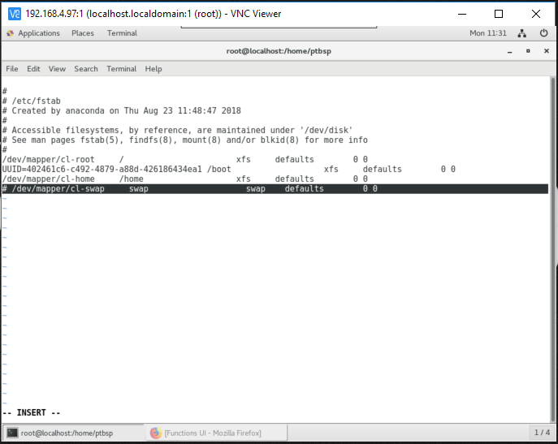

Gambar 5. *Disable* konfigurasi *swap memory*

1. **Membuka Akses Port-Port Kubernetes**

Langkah kedua dalam *setup* kubernetes yaitu membuka akses port-port kubernetes pada firewall dengan menggunakan perintah sebagai berikut:

$ firewall-cmd --permanent --add-port=6443/tcp

$ firewall-cmd --permanent --add-port=2379-2380/tcp

$ firewall-cmd --permanent --add-port=10250/tcp

$ firewall-cmd --permanent --add-port=10251/tcp

$ firewall-cmd --permanent --add-port=10252/tcp

$ firewall-cmd --permanent --add-port=8000/tcp

$ firewall-cmd --reload

Tampilan proses membuka aksesport-portkubernetes pada firewall dapat dilihat pada Gambar 6.

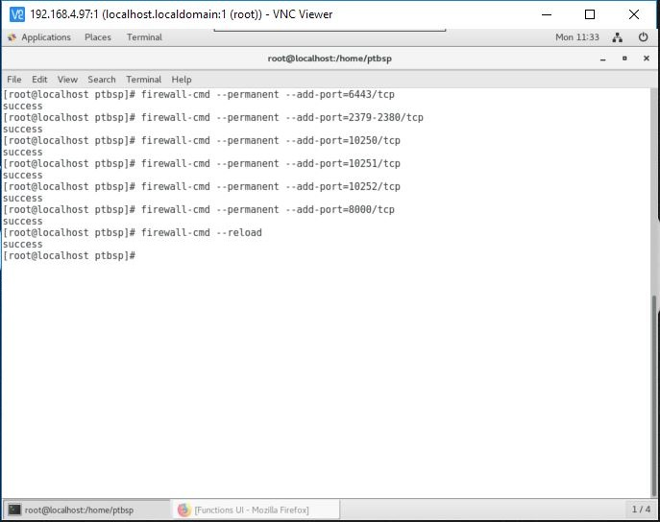

Gambar 6. Membuka Akses Port-Port Kubernetes pada Firewall

1. **Membuat File Konfigurasi IPTables**

Langkah ketiga dalam *setup* kubernetes yaitu membuat file konfigurasi iptables dengan perintah sebagai berikut:

$ cat <<EOF > /etc/sysctl.d/k8s.conf

> net.bridge.bridge-nf-call-ip6tables = 1

> net.bridge.bridge-nf-call-iptables = 1

> EOF

$ sysctl –system

Tampilan proses membuat file konfigurasi iptables dapat dilihat pada Gambar 6.

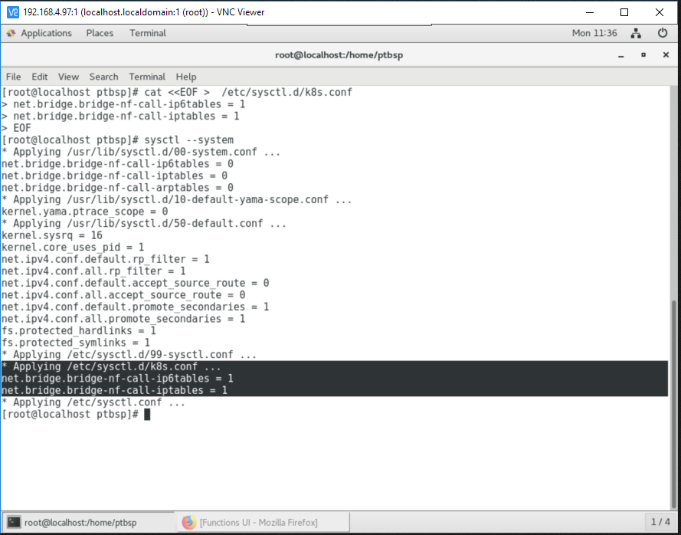

Gambar 7. Membuat File Konfigurasi IPtables

1. **Membuat File Konfigurasi *Repository***

Langkah keempat dalam *setup* kubernetes yaitu membuat file konfigurasi *repository* dengan menjalankan perintah sebagai berikut:

$ cat <<EOF > /etc/yum.repos.d/kubernetes.repo

> [kubernetes]

> name=Kubernetes

> baseurl=https://packages.cloud.google.com/yum/repos/kubernetes-el7-x86_64

> enabled=1

> gpgcheck=1

> repo_gpgcheck=1

> gpgkey=https://packages.cloud.google.com/yum/doc/yum-key.gpg https://packages.cloud.google.com/yum/doc/rpm-package-key.gpg

> EOF

Tampilan proses membuat file konfigurasi *repository* dapat dilihat pada Gambar 8.

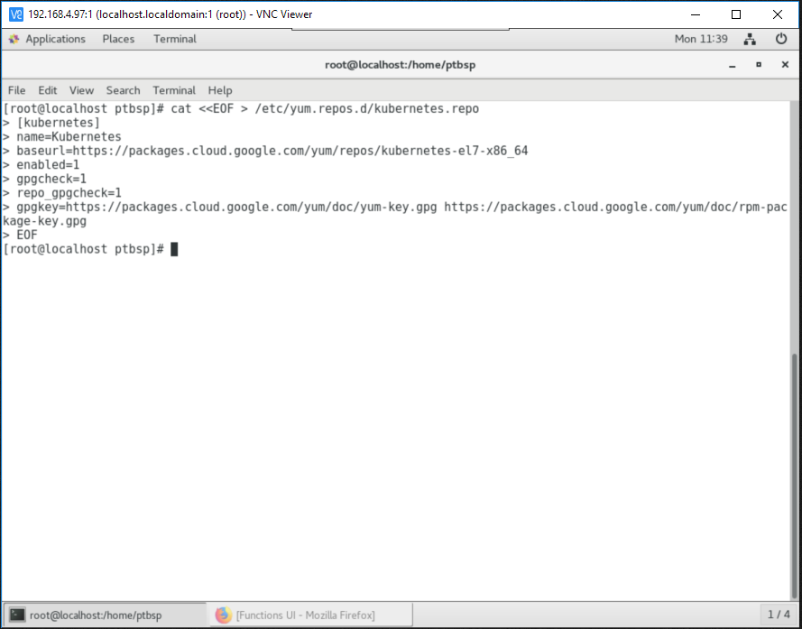

Gambar 8. Membuat File Konfigurasi Repository

1. **Disable Setenforce**

Langkah kelima dalam *setup* kubernetes yaitu *disable* setenforce dengan menjalankan perintah sebagai berikut:

$ setenforce 0

Tampilan proses *disable* Setenforce pada *command line* dapat dilihat pada Gambar 9.

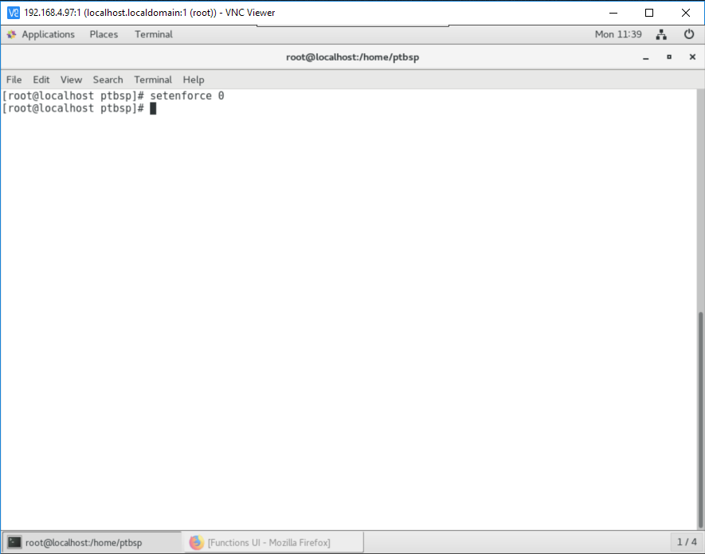

Gambar 9. *Disable* Setenforce

1. ***Install Kubenrnetes Package***

Langkah keenam dalam *setup* kubernetes yaitu *Install Kubernetes Package* dengan menjalankan perintah sebagai berikut:

$ yum install -y kubelet kubeadm kubectl

Tampilan proses *Install kubernetes package* dapat dilihat pada Gambar 10.

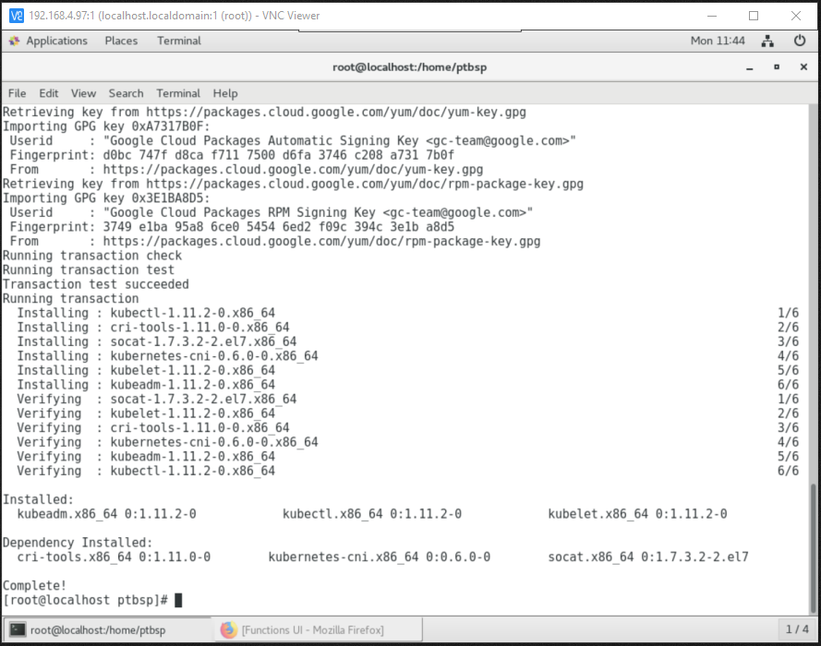

Gambar 10. *Install Kubernetes Package*

1. ***Start and Enable Services Kubelet***

Langkah ke tujuh dalam *setup* kubernetes yaitu *start and enable service kubelet* dengan menjalankan perintah sebagai berikut:

$ systemctl enable kubelet && systemctl start kubelet

Tampilan proses *start and enable service kubelet* dapat dilihat pada Gambar 11.

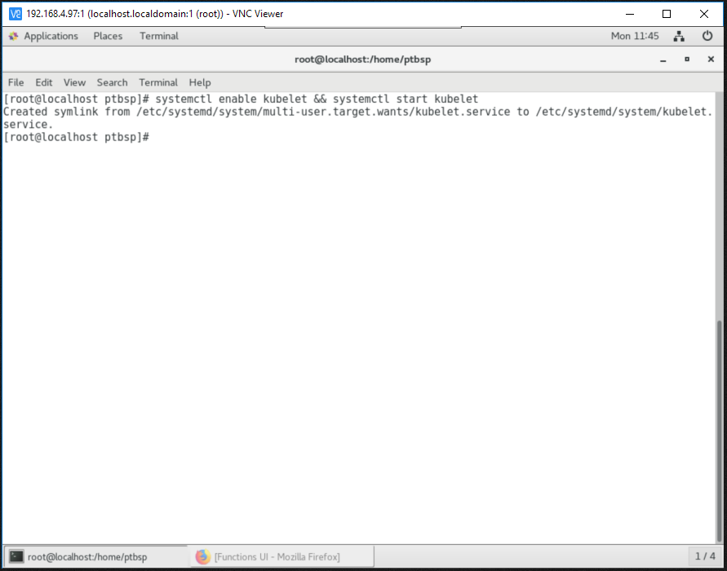

Gambar 11. *Start and Enable Service Kubelet*

1. **Inisialisasi Kubernetes**

Langkah ke delapan dalam *setup* kubernetes yaitu inisialisasi kubernetes menggunakan cidr dan *advertise* IP dengan menjalankan perintah sebagai berikut:

$ kubeadm init --pod-network-cidr=192.168.0.0/16 --apiserver-advertise-address=192.168.4.97

Tampilan proses inisialisasi kubernetes dengan menggunakan cidr dan *advertise* IP dapat dilihat pada Gambar 12.

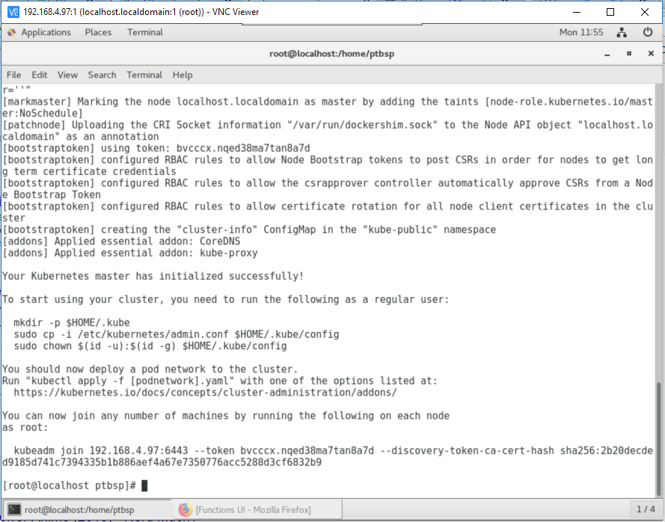

Gambar 12. Inisialisasi Kubernetes dengan menggunakan cidr dan *advertise* IP

1. **Buat System Variable**

Langkah ke sembilan dalam *setup* kubernetes yaitu buat *system variable* untuk *setting* file konfigurasi kubernetes dengan menjalankan perintah sebagai berikut:

$ export KUBECONFIG=/etc/kubernetes/admin.conf

Tampilan proses *system variable* untuk *setting* file konfigurasi kubernetes dapat dilihat pada Gambar 13.

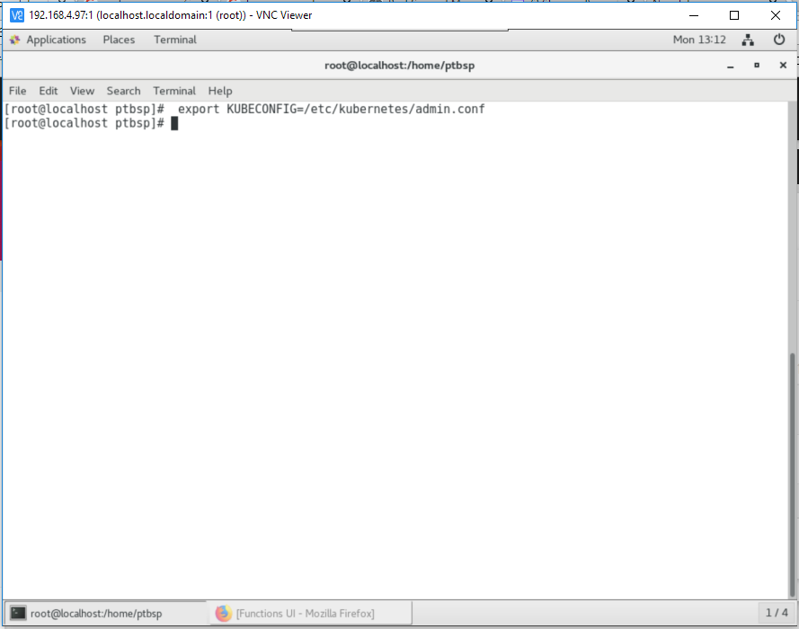

Gambar 13. *System variable* untuk *setting* file konfigurasi kubernetes

1. ***Install Pod Network add-on***

Langkah ke sepuluh dalam *setup* kubernetes yaitu *Install pod network add-on* pada kubernetes menggunakan *flannel* dengan menjalankan perintah sebagai berikut:

$ kubectl apply -f https://raw.githubusercontent.com/coreos/flannel/v0.10.0/Documentation/kube-flannel.yml

Tampilan proses *Install pod network add-on* pada kubernetes dapat dilihat pada Gambar 14.

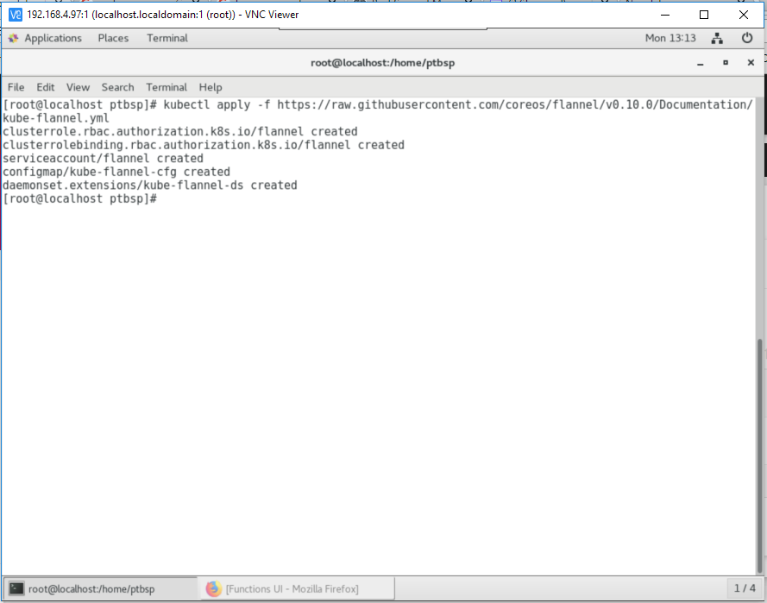

Gambar 14. *Install pod network add-on* pada kubernetes

1. ***Install Dashboard* pada Kubernetes**

Setelah proses *Install pod network add-on* pada kubernetes, maka langkah selanjutnya adalah *Install dashboard* pada kubernetes dengan menjalankan perintah sebagai berikut:

$ kubectl apply -f https://raw.githubusercontent.com/kubernetes/dashboard/master/src/deploy/recommended/kubernetes-dashboard.yaml

Tampilan proses *Install Dashboard* pada kubernetes dapat dilihat pada Gambar 15.

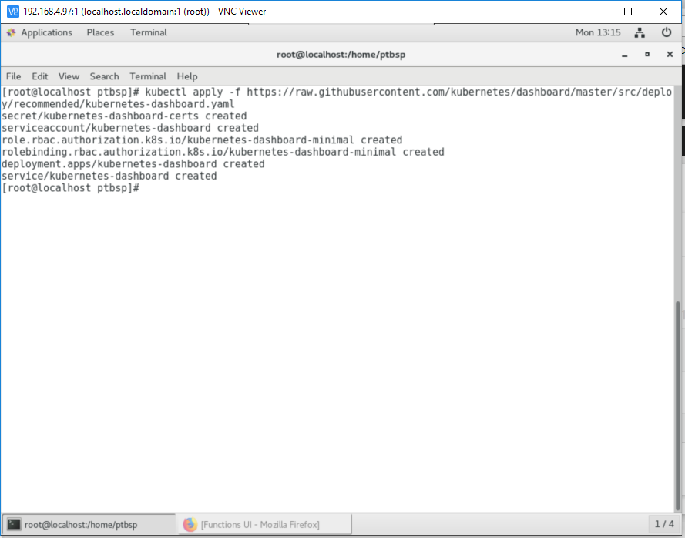

Gambar 15. *Install Dashboard* pada Kubernetes

1. **Membuat *Role Administrator* pada Kubernetes**

Setelah proses *Install* dashboardpada kubernetes, maka langkah selanjutnya yaitu membuat *role* admin pada kubernetes dashboarddengan menjalankan perintah sebagai berikut:

$ cat <<EOF > dashboard-admin.yaml

> apiVersion: rbac.authorization.k8s.io/v1beta1

> kind: ClusterRoleBinding

> metadata:

> name: kubernetes-dashboard

> labels:

> k8s-app: kubernetes-dashboard

> roleRef:

> apiGroup: rbac.authorization.k8s.io

> kind: ClusterRole

> name: cluster-admin

> subjects:

> - kind: ServiceAccount

> name: kubernetes-dashboard

> namespace: kube-system

$ kubectl create -f dashboard-admin.yaml

Tampilan proses membuat *role* admin pada kubernetes dashboard dapat dilihat pada Gambar 16.

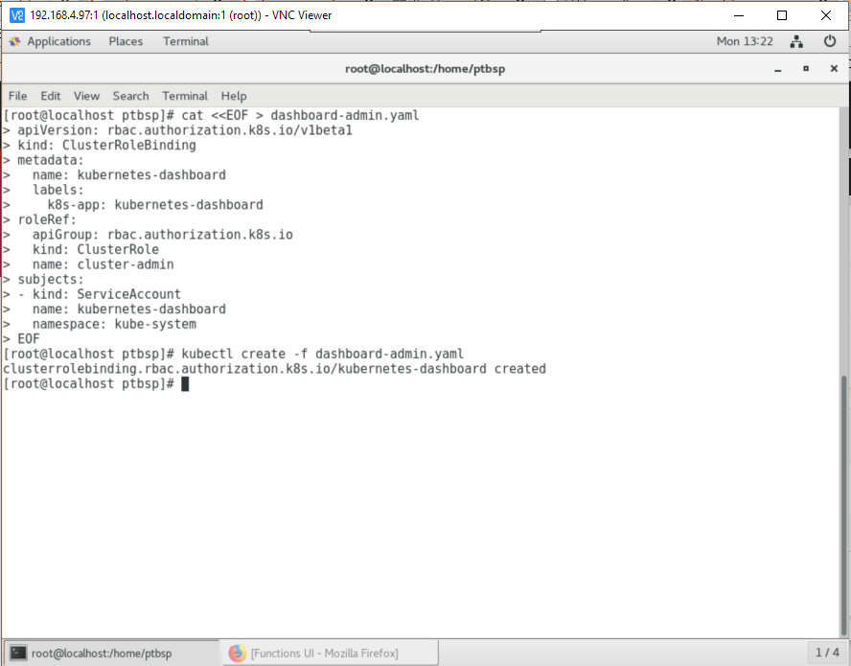

Gambar 16. Membuat Role Admin pada Kubernetes Dashbaord

1. **Membuka Akses Dashboard Kubernetes**

Langkah terakhir pada *setup* Kubernetes yaitu membuka akses dashboard Kuberenetes dengan menjalankan perintah sebagai berikut:

$ kubectl proxy --address=192.168.4.97 --port=8000 --accept-hosts='.*'

Tampilan dari proses membuka akses dashboard kubernetes dapat dilihat pada Gambar 17.

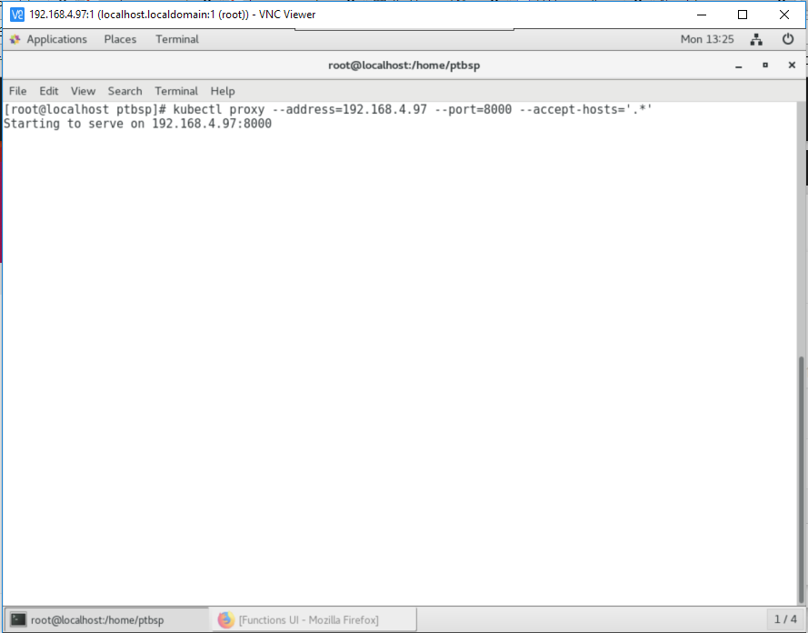

Gambar 17. Membuka Akses Dashboard Kubernetes

Setelah proses membuka akses dashboard kubernetes, maka dashboard kubernetes dapat diakses dengan menggunakan url <http://192.168.4.97:8000/api/v1/namespaces/kube-system/services/https:kubernetes-dashboard:/proxy/>. Untuk tampilan dashboard Kubernetes dapat dilihat pada Gambar 18.

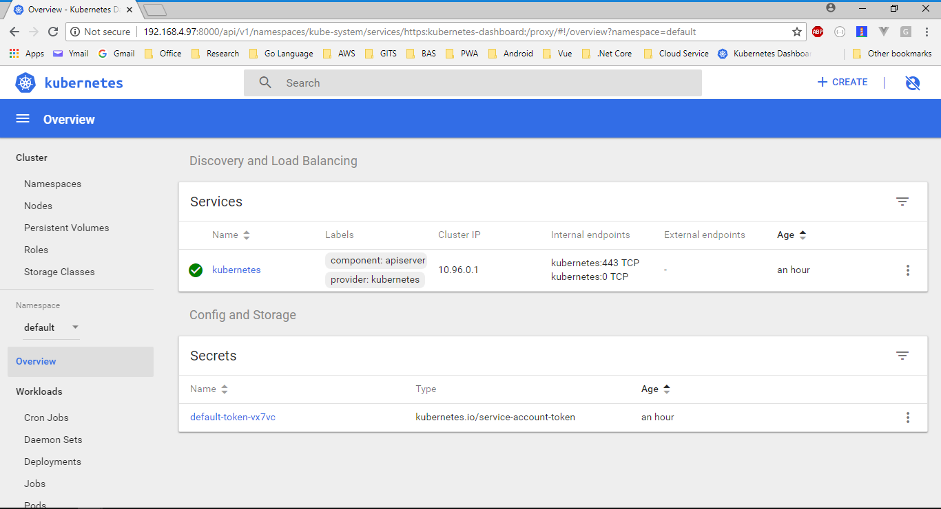

Gambar 18. Dashboard Kubernetes

#### Helm

**Helm** adalah *installer* untuk kubernetes, Helm membantu untuk *manage* aplikasi kubernetes. Helm membantu dalam *define, install* dan *upgrade* aplikasi Kubernetes. Langkah-langkah *setup* Helmdapat dilihat pada langkah 1 sampai dengan langkah 3.

1. ***Download, Extract* dan Mendaftarkan Helm**

Berikut perintah untuk mengunduh, meng-*extract* dan mendaftarkan helm ke dalam *binary directory:*

$ curl -LO https://storage.googleapis.com/kubernetes-helm/helm-v2.7.0-linux-amd64.tar.gz

$ tar xzf helm-v2.7.0-linux-amd64.tar.gz

$ mv linux-amd64/helm /usr/local/bin

Tampilan proses *setup* Helm dapat dilihat pada Gambar 19.

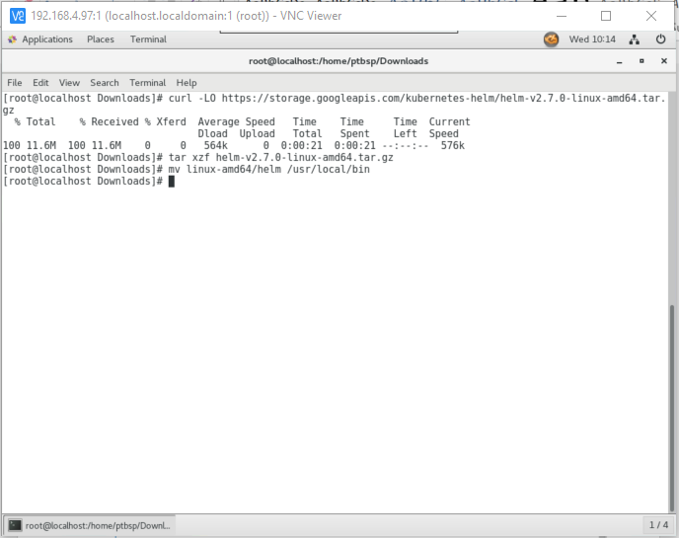

Gambar 19. *Download, Extract* dan Mendaftarkan Helm ke Binary Directory

1. **Inisiasi Helm**

Langkah kedua dalam proses *setup* Helm yaitu insiasi Helm pada master kube kubernetes dengan menjalankan perintah *Command Line* sebagai berikut:

$ helm init

Tampilan proses inisiasi Helm pada master kube kubernetes dapat dilihat pada Gambar 20.

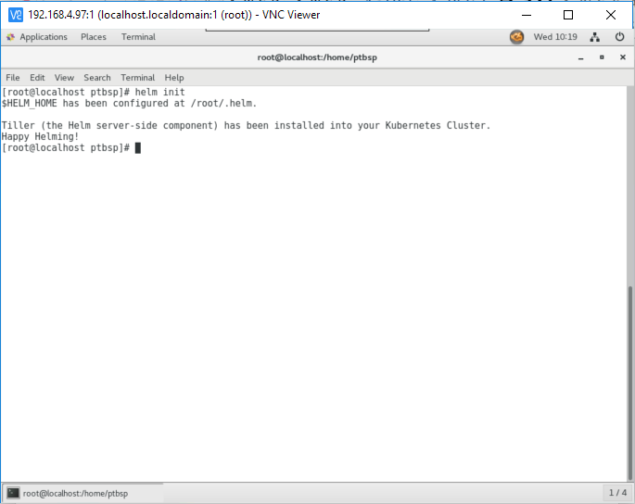

Gambar 20. Inisiasi Helm

1. **Konfigurasi RBAC untuk Menggunakan Helm**

Langkah ketiga dalam proses *setup* Helm yaitu konfigurasi RBAS untuk menggunakan Helm pada Kubernetes dengan menjalankan perintah *Command Line* sebagai berikut:

$ kubectl create serviceaccount –-namespace kube-system tiller

$ kubectl create clusterrolebinding tiller-cluster-rule --clusterrole=cluster-admin --serviceaccount=kube-system:tiller

$ helm init –-service-account tiller --upgrade

Tampilan proses konfigurasi RBAC untuk menggunakan Helm pada Kubernetes dapat dilihat pada Gambar 21

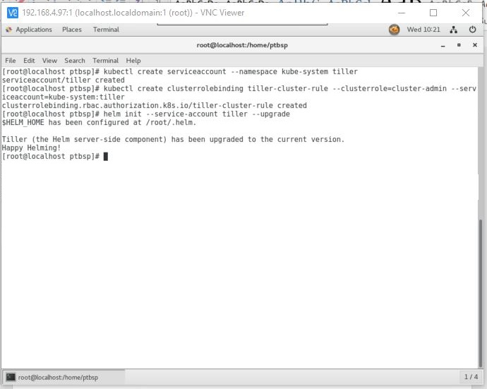

Gambar 21. Konfigurasi RBAC untuk Menggunakan Helm pada Kubernetes

### *Install*ation

Pada penelitian ini, instalasi *platform* FaaS yang telah berhasil dilakukan adalah Nuclion, Openfaas, fnproject dan open.iron.

#### Nuclio

Berikut merupakan langkah-langkah dalam melakukan instalasi *platform* Nuclio:

1. **Membuat Namespace Nuclio pada Kubernetes**

Langkah pertama dalam *Install* nuclio yaitu membuat namespace nuclio pada kubernetes, jalankan perintah pada *Command Line* sebagai berikut:

$ kubectl create namespace nuclio

Tampilan proses membuat namespace nuclio pada kubernetes dapat dilihat pada Gambar 19.

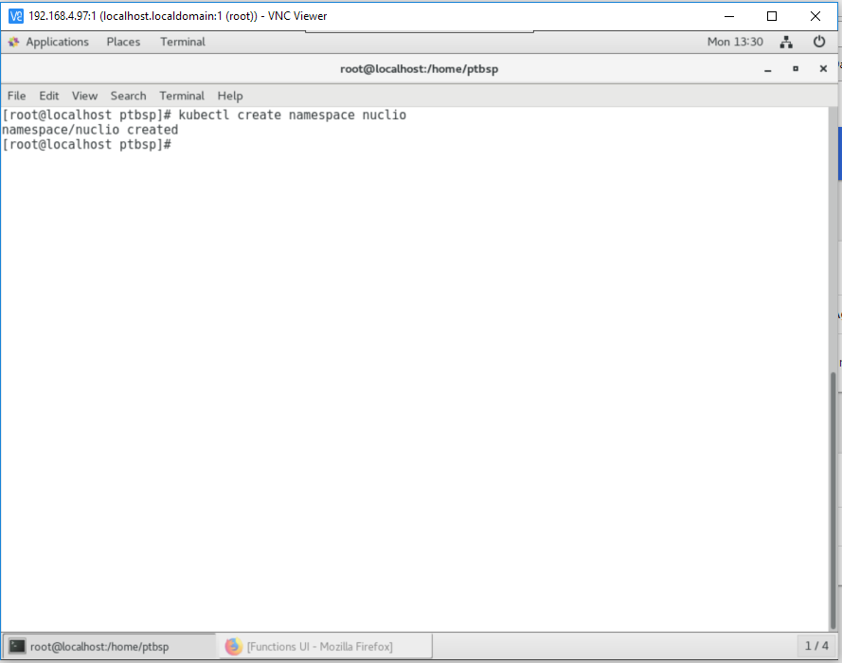

Gambar 22. Membuat Namespace Nuclio pada Kubernetes

1. **Membuat RBAC untuk Menggunakan Nuclio**

Langkah kedua dalam *Install* Nuclio yaitu membuat *Role-Based-Access-Control* untuk menggunakan *platform* Nuclio. Untuk membuat RBAC, jalankan perintah pada *Command Line* sebagai berikut:

$ kubectl apply -f https://raw.githubusercontent.com/nuclio/nuclio/master/hack/k8s/resources/nuclio-rbac.yaml

Tampilan proses membuat *Role-Based-Access-Control* dapat dilihat pada Gambar 20.

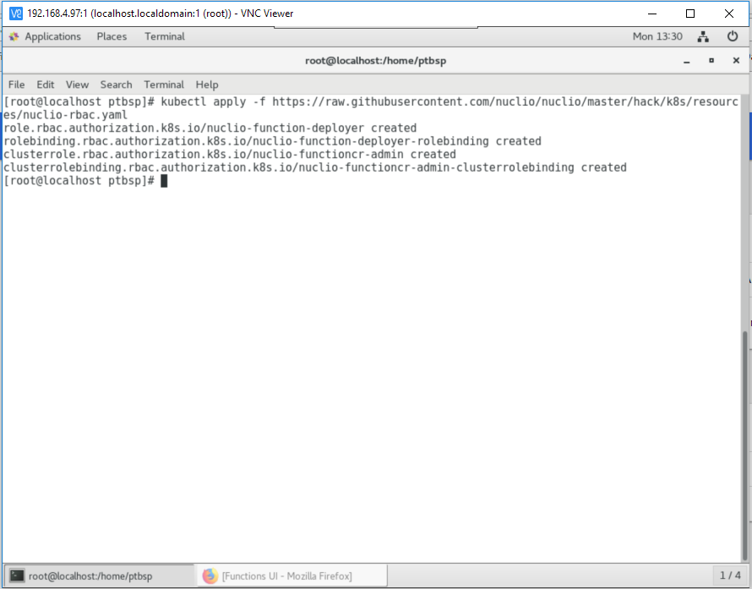

Gambar 23. Membuat RBAC untuk Menggunakan Kubernetes

1. **Deploy Nuclio pada Cluster Kubernetes**

Langkah ketiga dalam *Install* Nuclio yaitu *deploy nuclio* pada cluster kubernetes dengan menjalankan perintah pada *Command Line* sebagai berikut:

$ kubectl apply -f https://raw.githubusercontent.com/nuclio/nuclio/master/hack/k8s/resources/nuclio.yaml --validate=false

Tampilan proses *deploy* nuclio pada cluser kubernetes dapat dilihat pada Gambar 21.

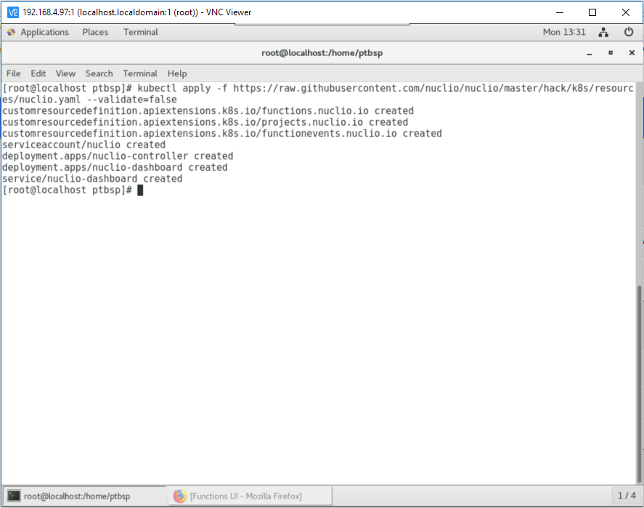

Gambar 24. *Deploy* Nuclio pada Cluster Kubernetes

1. **Mengubah Konfigurasi Kubernetes**

Langkah ke empat dalam *Install* Nuclio yaitumengubah konfigurasi kubernetes untuk menjalankan pod nuclio pada master kube dengan menjalankan perintah pada *Command Line* sebagai berikut:

$ kubectl taint nodes --all node role.kubernetes.io/master-

Tampilan proses mengubah konfigurasi kubernetes dapat dilihat pada Gambar 22.

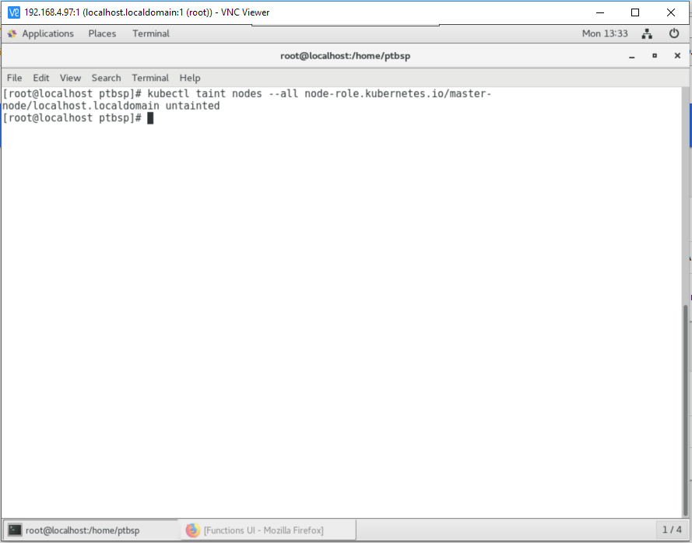

Gambar 25. Mengubah Konfigurasi Kubernetes

1. **Membuka Akses Nuclio Dashboard**

Langkah ke lima dalam *Install* Nuclio yaitumembuka akses nuclio dashboard pada port 8070 dengan menjalankan perintah pada *Command Line* sebagai berikut:

$ kubectl port-forward -n nuclio $(kubectl get pods -n nuclio -l nuclio.io/app=dashboard -o jsonpath='{.items[0].metadata.name}') 8070:8070

Tampilan proses membuka akses nuclio dashboard pada port 8070 dapat dilihat pada Gambar 23.

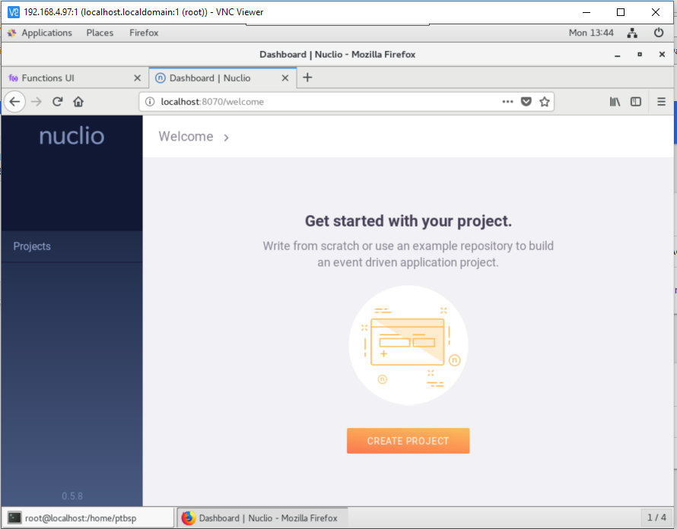

Gambar 26. Membuka Akses pada Nuclio Dashboard dengan Port 8070

1. ***Install* Docker Registry**

Langkah ke enam dalam *Install* Nuclio yaitu *Install* docker registry dengan menjalankan perintah pada *Command Line* sebagai berikut:

$ docker run -d -p 5000:5000 --restart=always --name registry registry

Check status docker registry

$ docker ps

jsonpath='{.items[0].metadata.name}') 8070:8070

Tampilan proses *Install* Docker Registry dapat dilihat pada Gambar 24.

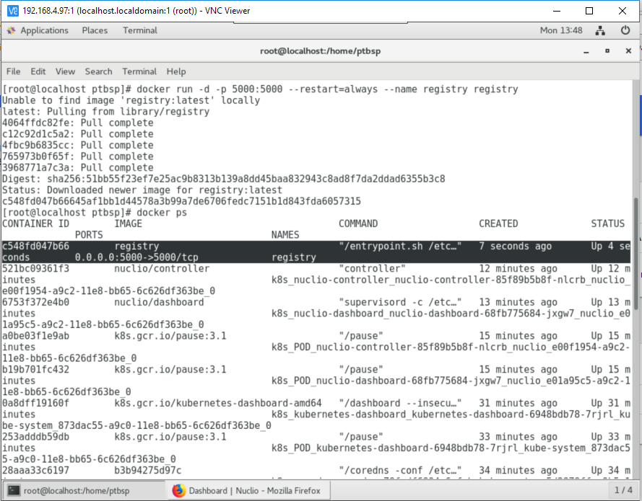

Gambar 27. *Install* Docker Registry

1. ***Download* Nuclio CLI Tools**

Langkah ke tujuh dalam *Install* Nuclio yaitu *download* Nuclio CLI Tools dengan menjalankan perintah pada *Command Line* sebagai berikut:

$ curl -L -o nuctl https://github.com/nuclio/nuclio/releases/download/0.5.8/nuctl-0.5.8-linux-amd64 && chmod u+x nuctl && mv nuctl /usr/local/bin

Tampilan proses *download* Nuclio CLI Tools dapat dilihat pada Gambar 25.

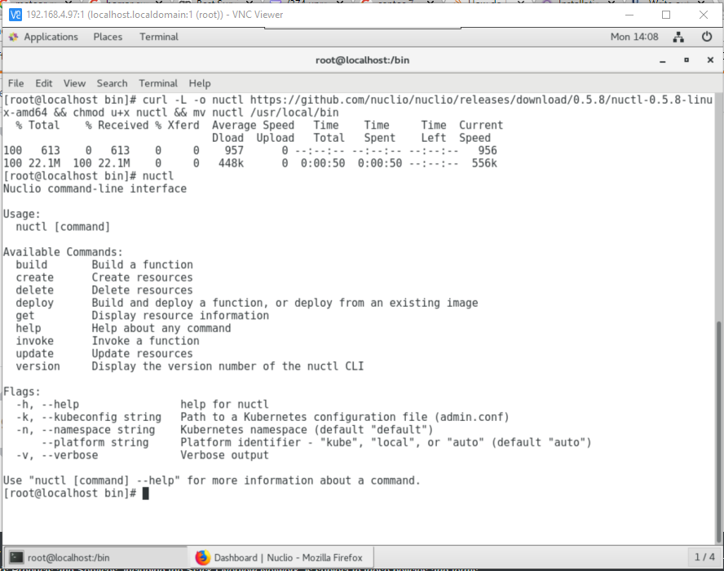

Gambar 28. Download Nuclio CLI Tools

1. ***Create Hello World* Go Nuclio**

Untuk membuat fungsi **“Hello world”** nuclio jalankan perintah *Command Line* sebagai berikut untuk membuat fungsi nuclio:

$ mkdir go-helloworld

$ cd go-helloworld

$ curl -O https://raw.githubusercontent.com/nuclio/nuclio/master/hack/examples/golang/helloworld/function.yaml

$ curl -O https://raw.githubusercontent.com/nuclio/nuclio/master/hack/examples/golang/helloworld/helloworld.go

$ cd ..

Gambar 26 menampilkan hasil *create function* ***“*Hello World”** dengan menggunakan Go pada *platform* Nuclio.

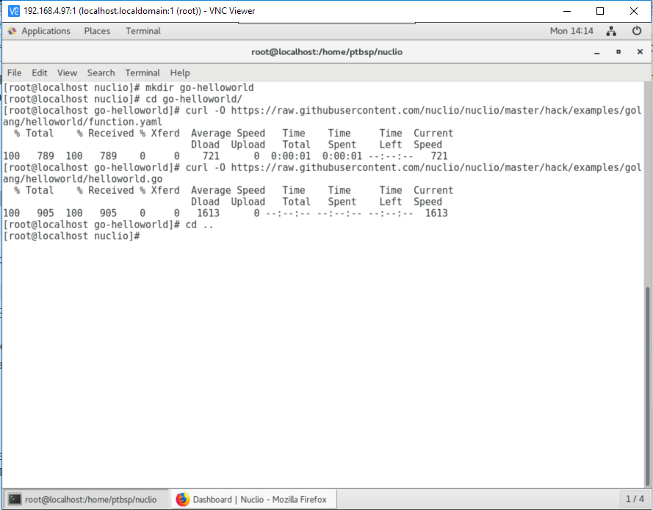

Gambar 29. *Create Function Hello World* Nuclio

Setelah berhasil membuat fungsi Hello World dengan menggunakan Go, maka tahap selanjutnya adalah *deploy* fungsi tersebut dengan menggunakan Nuclio CLI Tools. Untuk melakukan *deploy* pada *Command Line* Nuclio jalankan perintah sebagai berikut:

$ nuctl deploy go-helloworld -p go-helloworld -n nuclio --registry 127.0.0.1:5000

Untuk proses *deploy* pada Nuclio CLI Tools dengan menggunakan Go dapat dilihat pada Gambar 27.

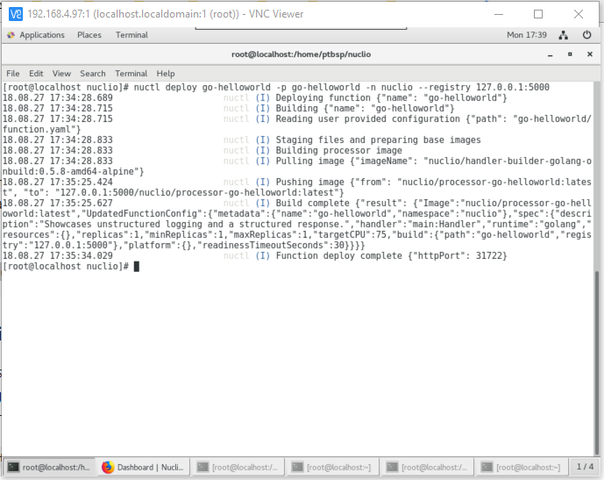

Gambar 30. *Deploy Function Hello World* Go Nuclio CLI Tools

Jika proses *deploy* sukses, maka lanjut ke proses *testing function* dengan menjalankan perintah *Command Line* sebagai berikut:

$ nuctl invoke go-helloworld -n nuclio

Untuk proses *testing function* pada Nuclio CLI Tools dengan menggunakan Go dapat dilihat pada Gambar 28.

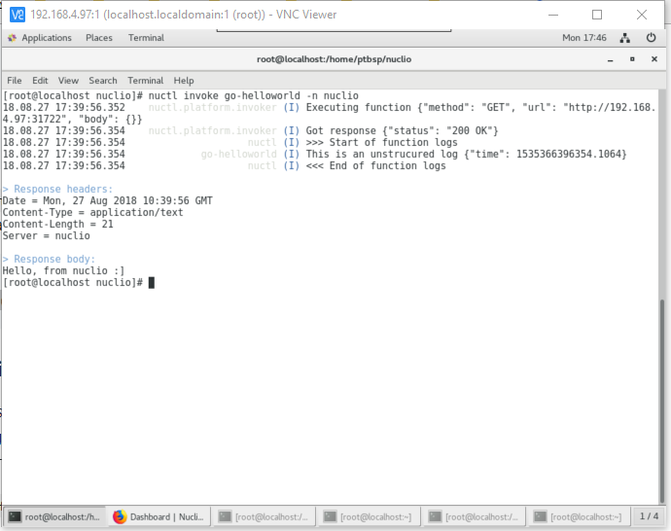

Gambar 31. Test Function Hello World Go pada Nuclio CLI Tools

#### Openfaas

Berikut merupakan langkah-langkah dalam melakukan instalasi *platform* OpenFaaS:

1. ***Install Platform* OpenFaas**

Instalasi openfaas dapat dilakukan dengan menjalankan perintah *Command Line* sebagai berikut:

$ curl -sSL https://cli.openfaas.com | sh

Hasil instalasi openfaas pada *Command Line* dapat dilihat pada gambar 29.

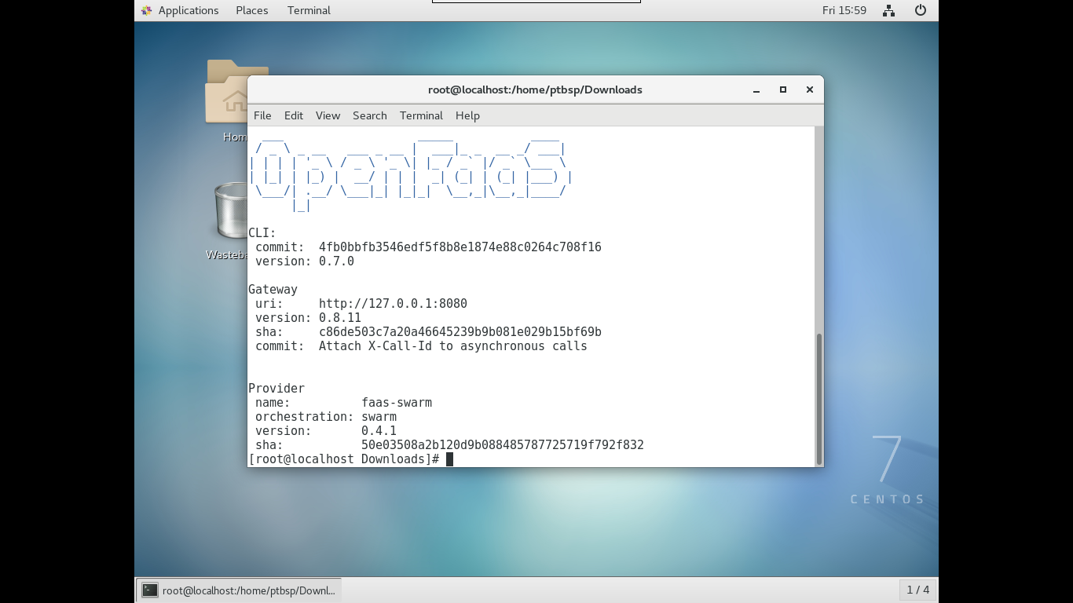

Gambar 32. Hasil instalasi OpenFaas

1. ***Clone Source* dari Git dan *Deploy***

Setelah berhasil melakukan instalasi openfaas, langkah selanjutnya adalah *clone source* dari git dan *deploy* dengan menjalankan perintah *Command Line* sebagai berikut:

Clone source dari git:

$ git clone https://github.com/openfaas/faas

$ cd faas

$ ./deploy_stack.sh --no-auth

Gambar 30 menampilkan proses *clear source* dari Git.

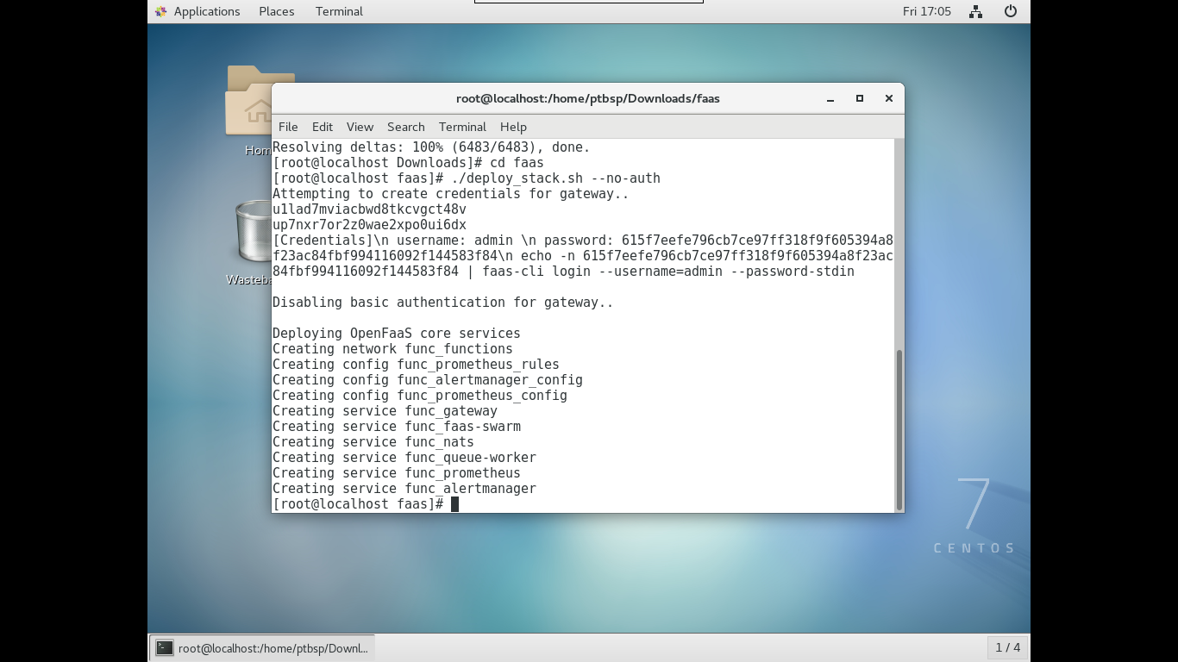

Gambar 33. *Clone Source* dari git

1. **Akses portal OpenFaaS**

Setelah proses deploy, akses portal OpenFaaS dengan alamat http://localhost:8080 atau <http://127.0.0.1:8080> seperti pada Gambar 31.

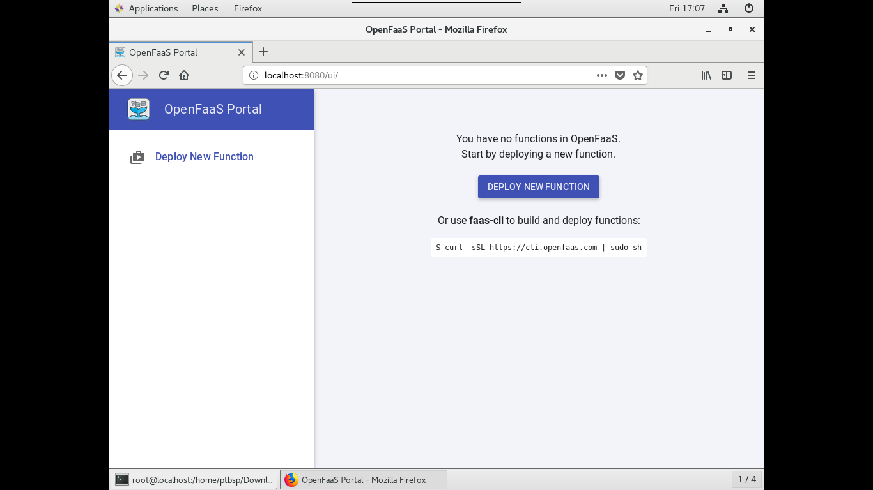

Gambar 34. Akses Portal OpenFaaS

1. ***Create Hello World* Java OpenFaaS**

Untuk membuat fungsi **“Hello world”** dengan menggunakan Java, jalankan perintah *Command Line* sebagai berikut:

$ mkdir java-function

$ cd java-function/ && faas new --lang java8 helloworld

Gambar 32 menampilkan hasil *create function* ***“*Hello World”** dengan menggunakan Java.

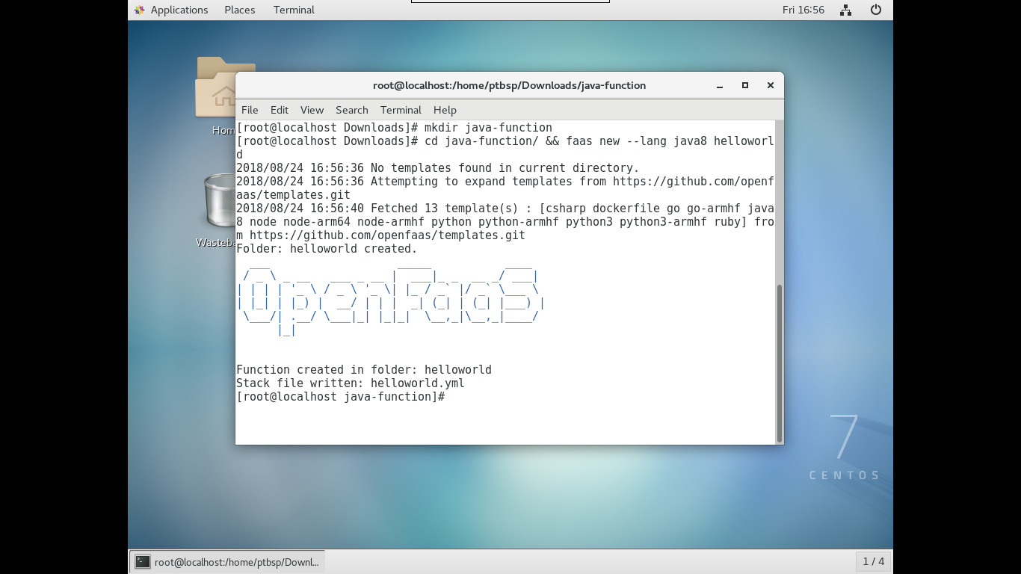

Gambar 35. *Create Function Hello World* dengan mengunakan Java OpenFaaS

Setelah berhasil membuat fungsi **“Hello World”** dengan menggunakan Java, maka tahap selanjutnya adalah *build* fungsi tersebut untuk memastikan tidak ada error pada fungsi yang telah dibuat. Untuk melakukan *build* pada *Command Line* openFaaS, jalankan perintah sebagai berikut

$ faas build -f helloworld.yml

Untuk proses *build* pada *Command Line* openFaaS dengan menggunakan java dapat dilihat pada Gambar 33.

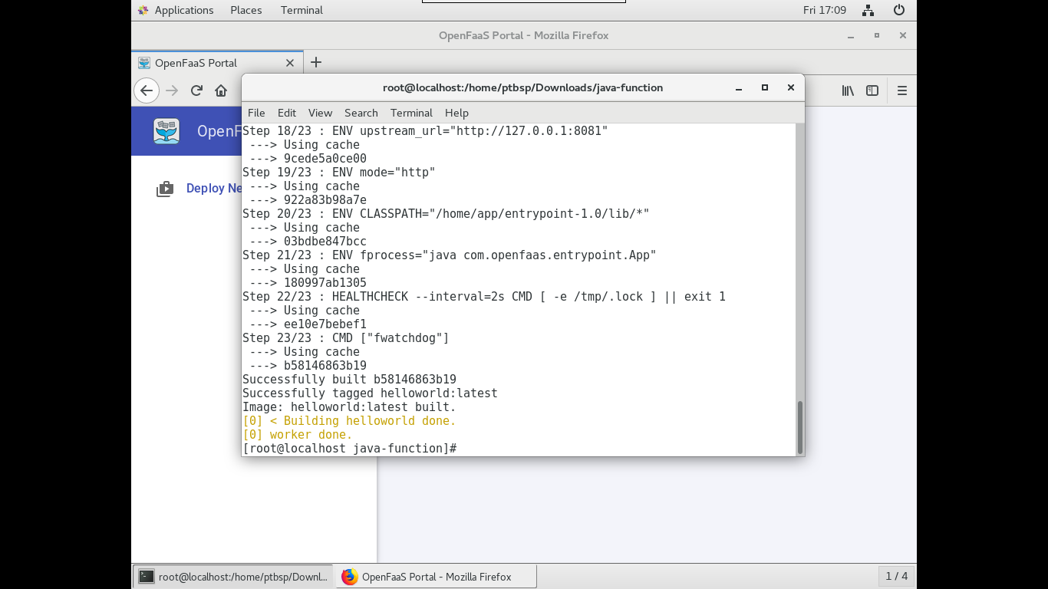

Gambar 36. *Build* *Function Hello World* Java OpenFaaS

Jika proses *build* sukses dan tidak terdapat *error,* maka lanjut ke proses *deploy* ke portal OpenFaaS. Proses *deploy* dilakukan dengan menjalankan perintah sebagai berikut:

$ faas deploy -f helloworld.yml

Hasil *deploy* fungsi **“Hello World”** dengan menggunakan *Command Line* dapat dilihat pada Gambar 34.

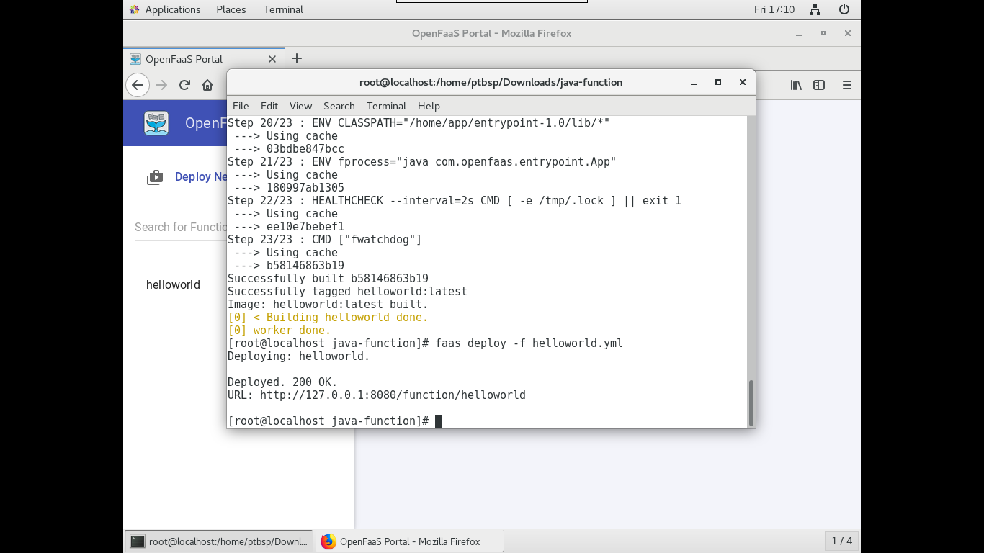

Gambar 37. *Deploy Function Hello World* Java OpenFaaS

Jika proses *deployment* sukses, akses helloworld di portal OpenFaaS, klik Iombol **INVOKE** untuk eksekusi *function*. Untuk *run function* pada portal OpenFaaS dapat dilihat pada Gambar 35.

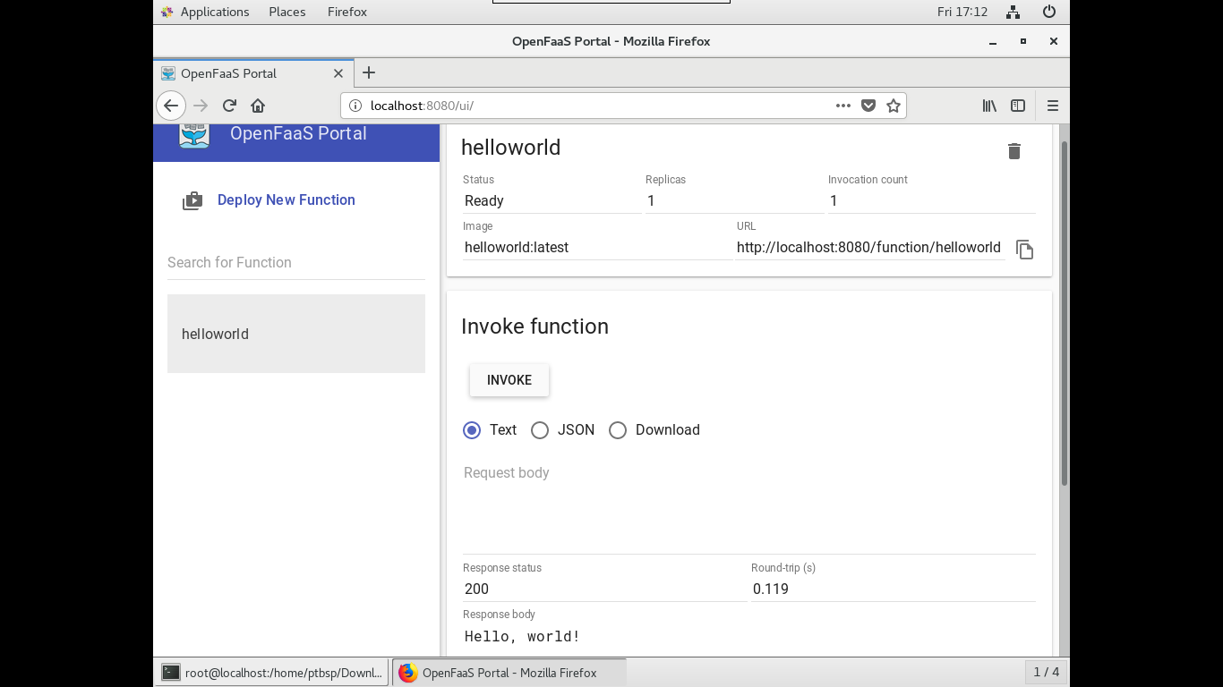

Gambar 38. Eksekusi Fungsi pada Portal OpenFaaS

1. ***Create* *Hello World* Go OpenFaaS**

Untuk membuat fungsi hello world dengan menggunakan Go, jalankan perintah *Command Line* sebagai berikut:

$ mkdir go-function

$ cd go-function/ && faas new --lang go helloworld

Gambar 36 menampilkan hasil *create function* Hello World dengan menggunakan Go pada *Command Line*.

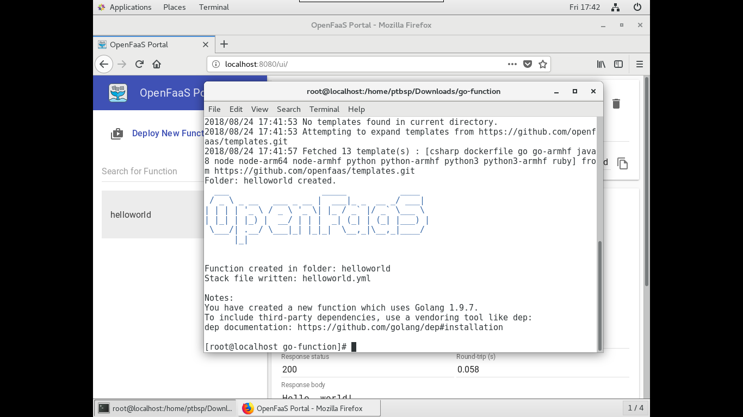

Gambar 39. *Create Function Hello World* dengan Menggunakan Go OpenFaaS

Setelah berhasil membuat fungsi Hello World dengan menggunakan Go, maka tahap selanjutnya adalah *build* fungsi tersebut untuk memastikan tidak ada error pada fungsi yang telah dibuat. Untuk melakukan *build* pada *Command Line* openFaaS, jalankan perintah sebagai berikut

$ faas build -f helloworld.yml

Untuk proses *build* pada *Command Line* openFaaS dengan menggunakan Go dapat dilihat pada Gambar 37.

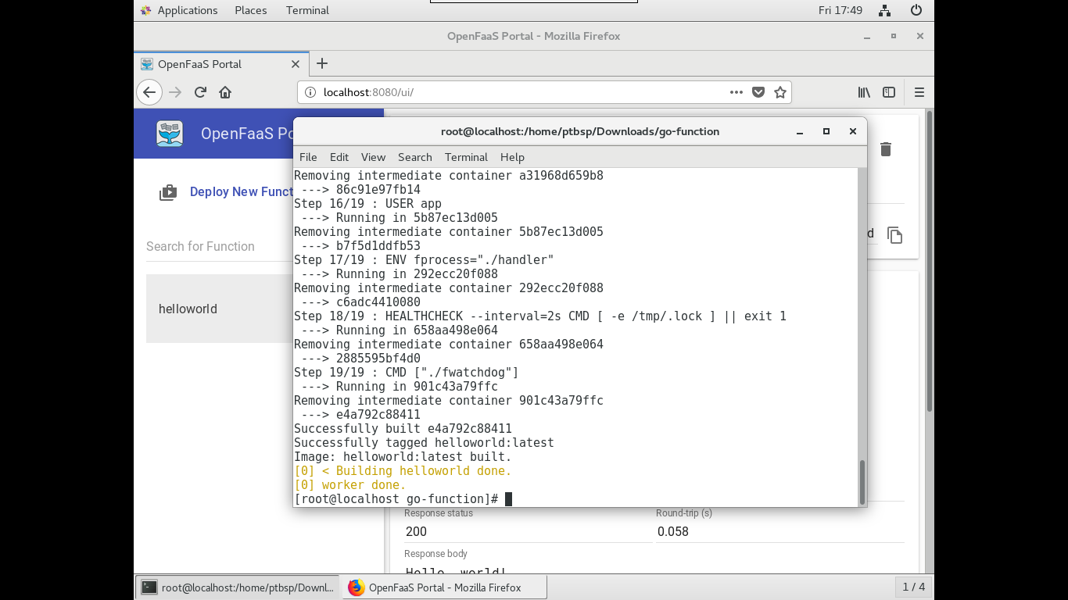

Gambar 40. *Build Function Hello World* Go OpenFaaS

Jika proses *build* sukses dan tidak terdapat *error,* maka lanjut ke proses *deploy* ke portal OpenFaaS. Proses *deploy* dilakukan dengan menjalankan perintah *Command Line* sebagai berikut:

$ faas deploy -f helloworld.yml

Hasil *deploy* fungsi **“Hello World”** dengan menggunakan *Command Line* dapat dilihat pada Gambar 38.

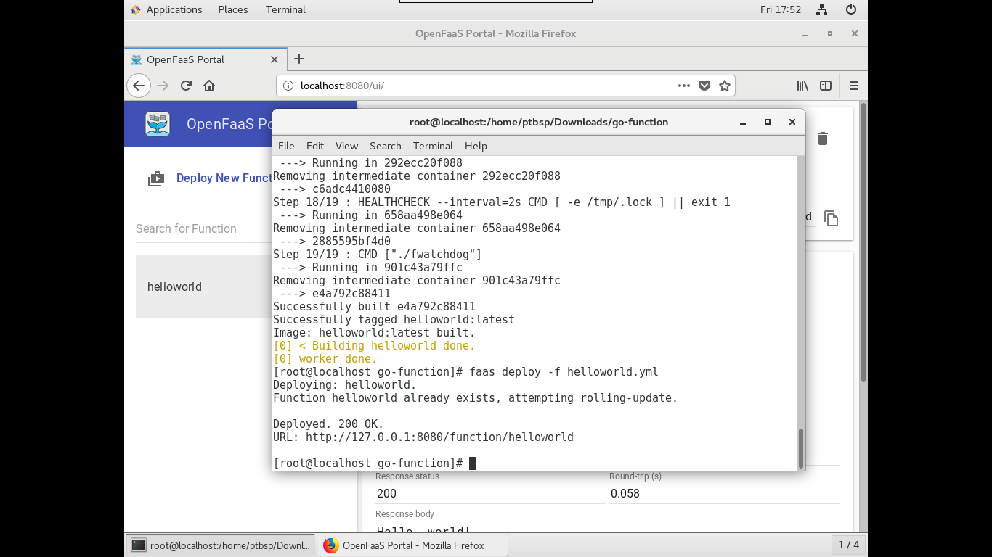

Gambar 41. Deploy Function Hello World Go

Jika proses *deployment* sukses, akses helloworld di portal OpenFaaS, klik Iombol **INVOKE** untuk eksekusi *function*. Untuk *run function* pada portal OpenFaaS dapat dilihat pada Gambar 39.

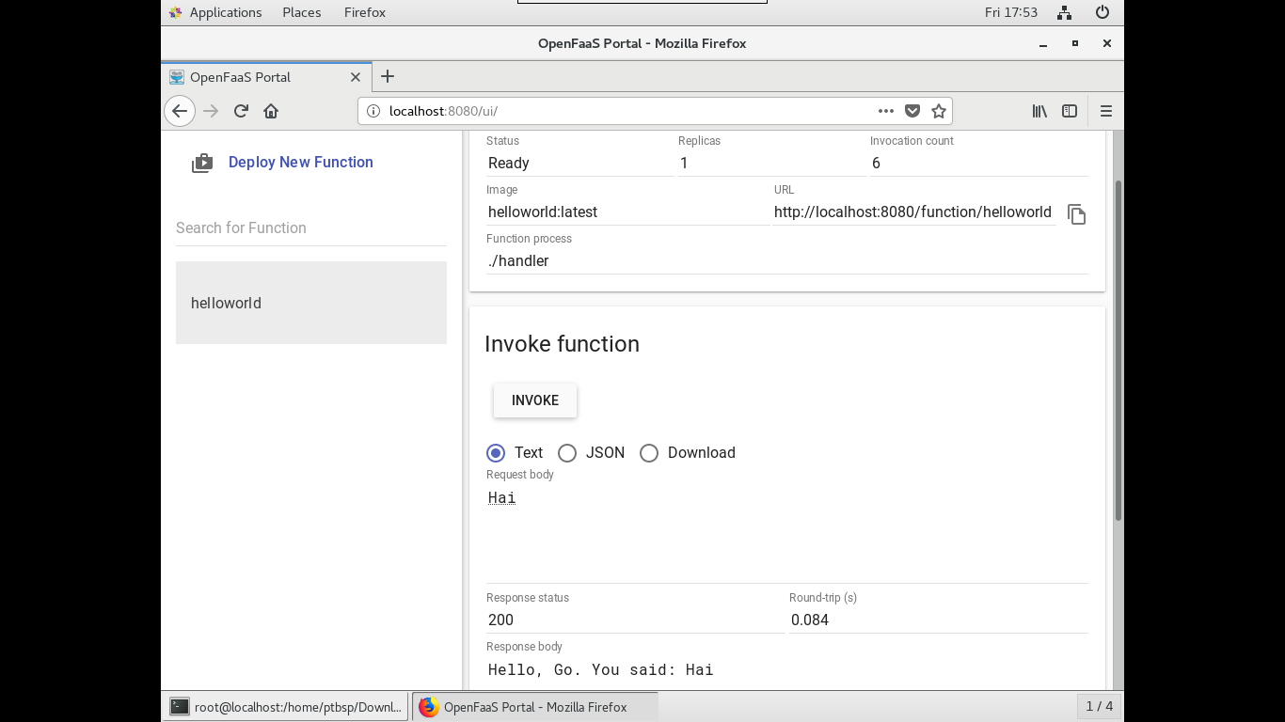

Gambar 42. Eksekusi Fungsi pada Portal OpenFaaS

1. **Create Node.js Hello World**

Untuk membuat fungsi **“Hello World”** dengan menggunakan node.js, jalankan perintah *Command Line* sebagai berikut:

$ mkdir node-function

$ cd node-function/ && faas new --lang node helloworld

Gambar 40 menampilkan hasil *create function “***Hello World”** dengan menggunakan node.js pada *Command Line*.

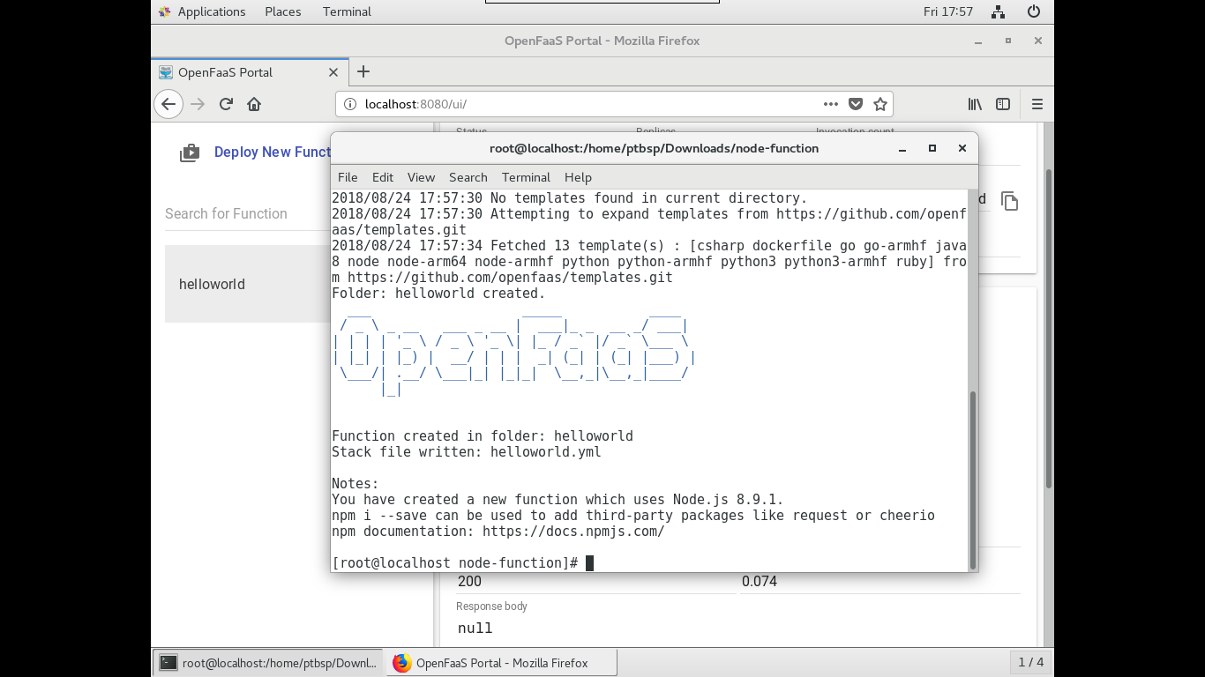

Gambar 43. *Create Function Hello World* dengan Menggunakan node.js OpenFaaS

Setelah berhasil membuat fungsi “**Hello World”** dengan menggunakan Node, maka tahap selanjutnya adalah *build* fungsi tersebut untuk memastikan tidak ada error pada fungsi yang telah dibuat. Untuk melakukan *build* pada *Command Line* openFaaS, jalankan perintah sebagai berikut

$ faas build -f helloworld.yml

Untuk proses *build* pada *Command Line* openFaaS dengan menggunakan Node.js dapat dilihat pada Gambar 41.

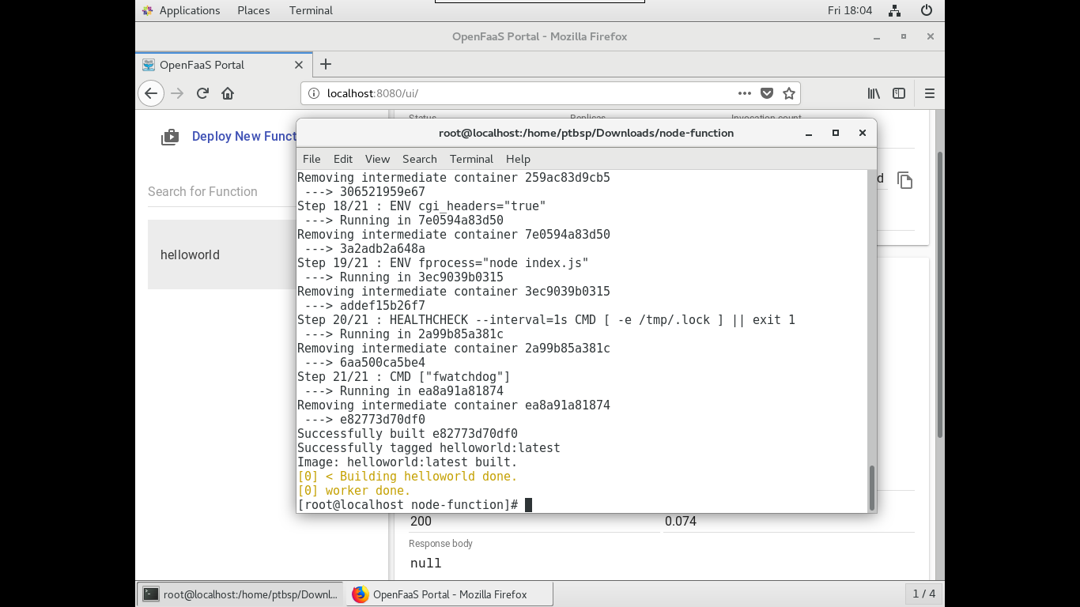

Gambar 44. *Build Function Hello World* Node.js OpenFaaS

Jika proses *build* sukses dan tidak terdapat *error,* maka lanjut ke proses deploy ke portal OpenFaaS. Proses deploy dilakukan dengan menjalankan perintah sebagai berikut:

$ faas deploy -f helloworld.yml

Hasil deploy fungsi Hello World dengan menggunakan *Command Line* dapat dilihat pada Gambar 42.

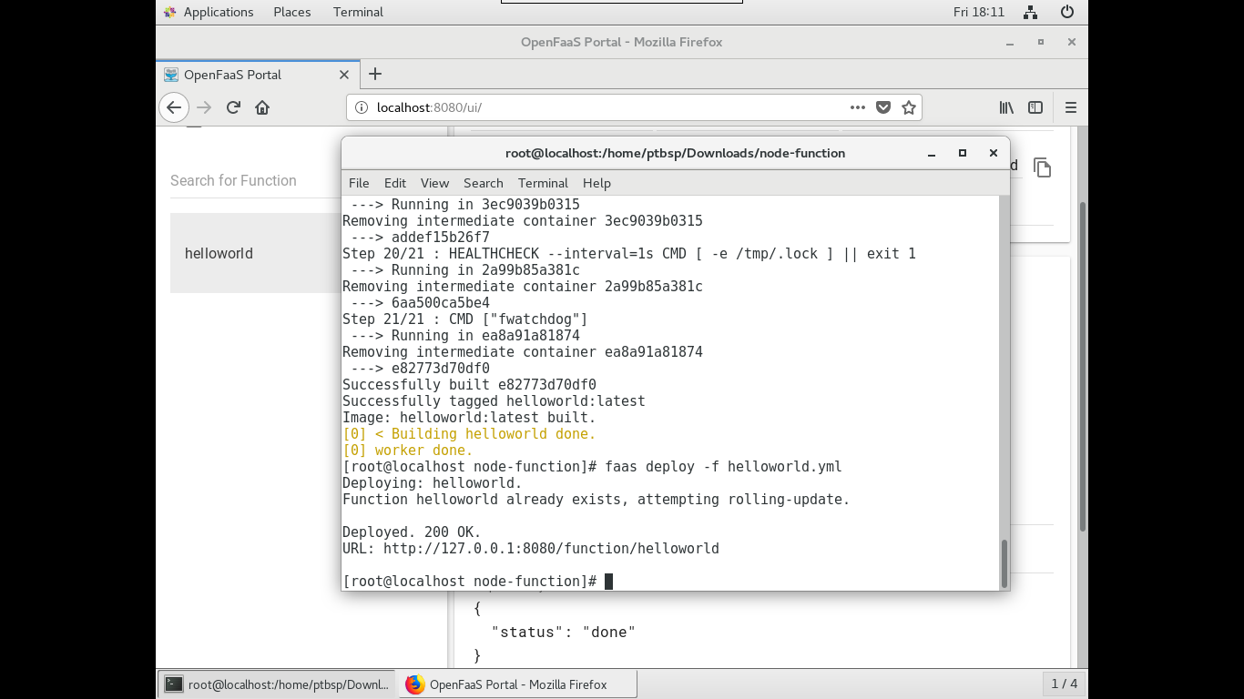

Gambar 45. Deploy Function Hello World Go

Jika proses deploy sukses, akses *function “***Hello World”** di portal OpenFaaS, klik Iombol **INVOKE** untuk eksekusi *function*. Untuk *run function* pada portal OpenFaaS dapat dilihat pada Gambar 43.

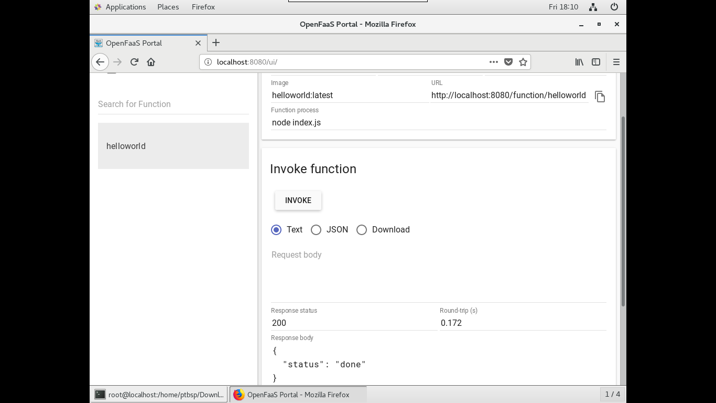

Gambar 46. Eksekusi Fungsi pada Portal OpenFaaS

#### FnProject

Berikut merupakan langkah-langkah dalam melakukan instalasi *platform* FnProject:

1. ***Install* *Platform* FnProject**

Instalasi fnproject dapat dilakukan dengan menjalankan perintah *Command Line* sebagai berikut:

$curl -LSs https://raw.githubusercontent.com/fnproject/cli/master/install | sh

Hasil instalasi fnproject dapat dilihat pada gambar 44.

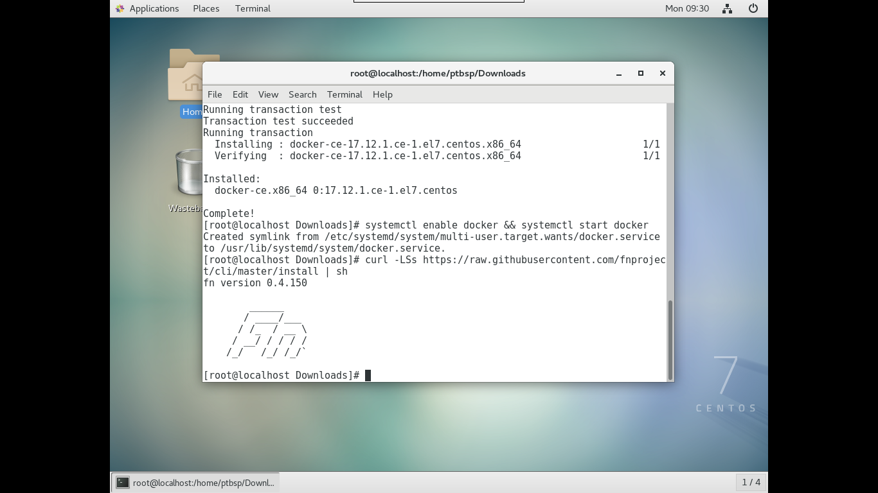

Gambar 47. Hasil instalasi fnproject

1. **Run FnProject**

Setelah proses *Install* berhasil, maka lanjut ke prosesn *run* FnProject dengan menjalankan perintah pada *Command Line* sebagai berikut:

$ fn start

Untuk proses *run* FnProject dapat dilihat pada Gambar 45.

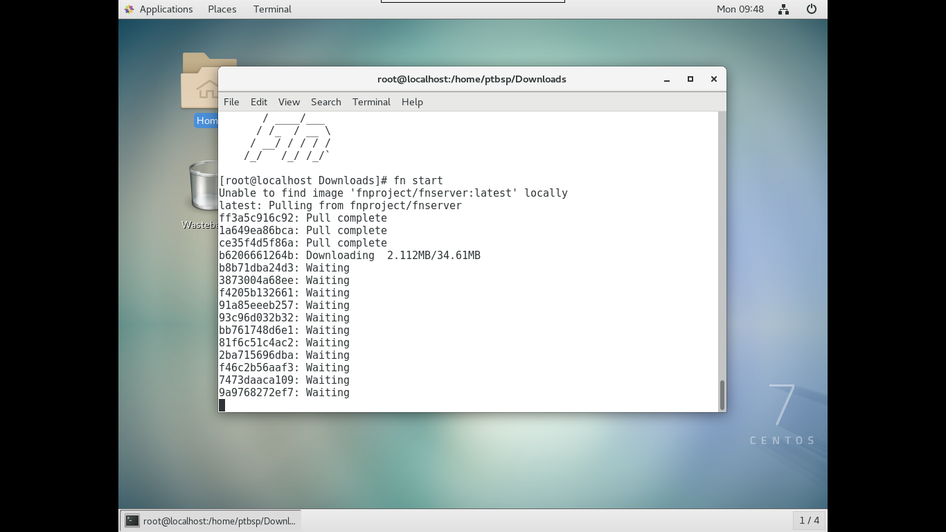

Gambar 48. *Run* FnProject

Lanjutan dari proses *run* FnProject dapat dilihat pada Gambar 46.

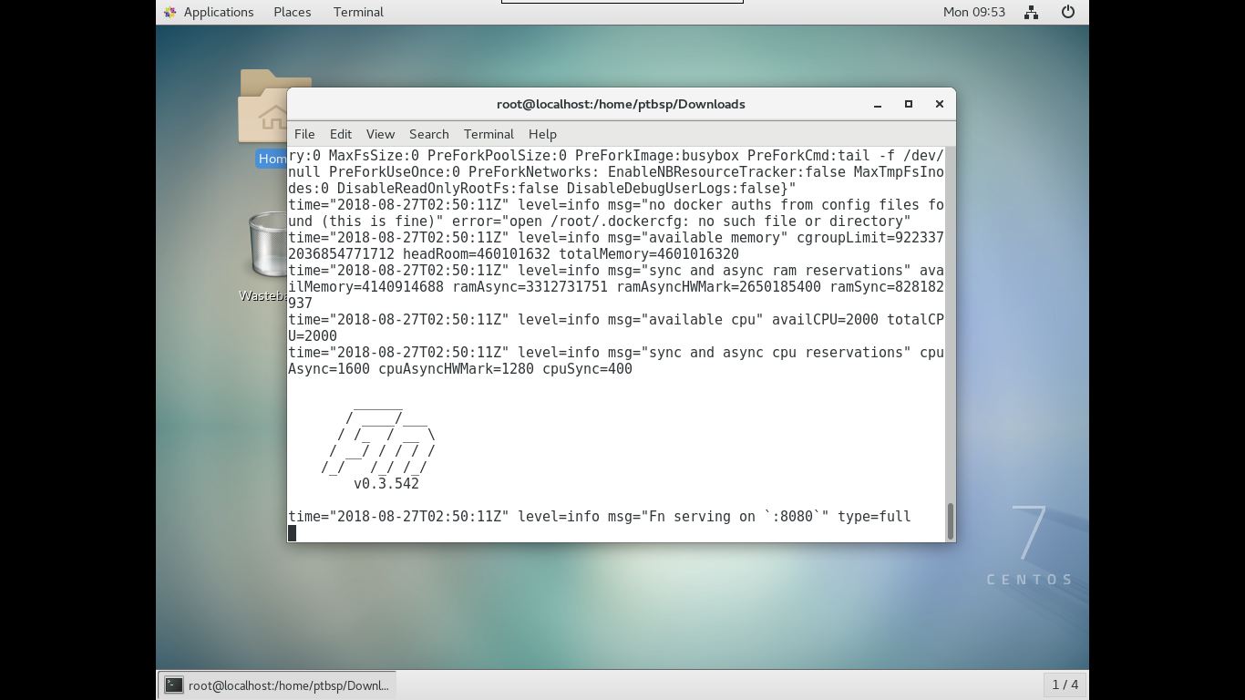

Gambar 49. *Run* FnProject (Lanjutan)

1. **Akses Portal FnProject**

Langkah ketiga yaitu mengakses portal Fnproject dengan alamat http://localhost:8080 atau <http://127.0.0.1:8080>. Gambar 47 menampilkan hasil akses portal FnProject ke alamat <http://localhost:8080>.

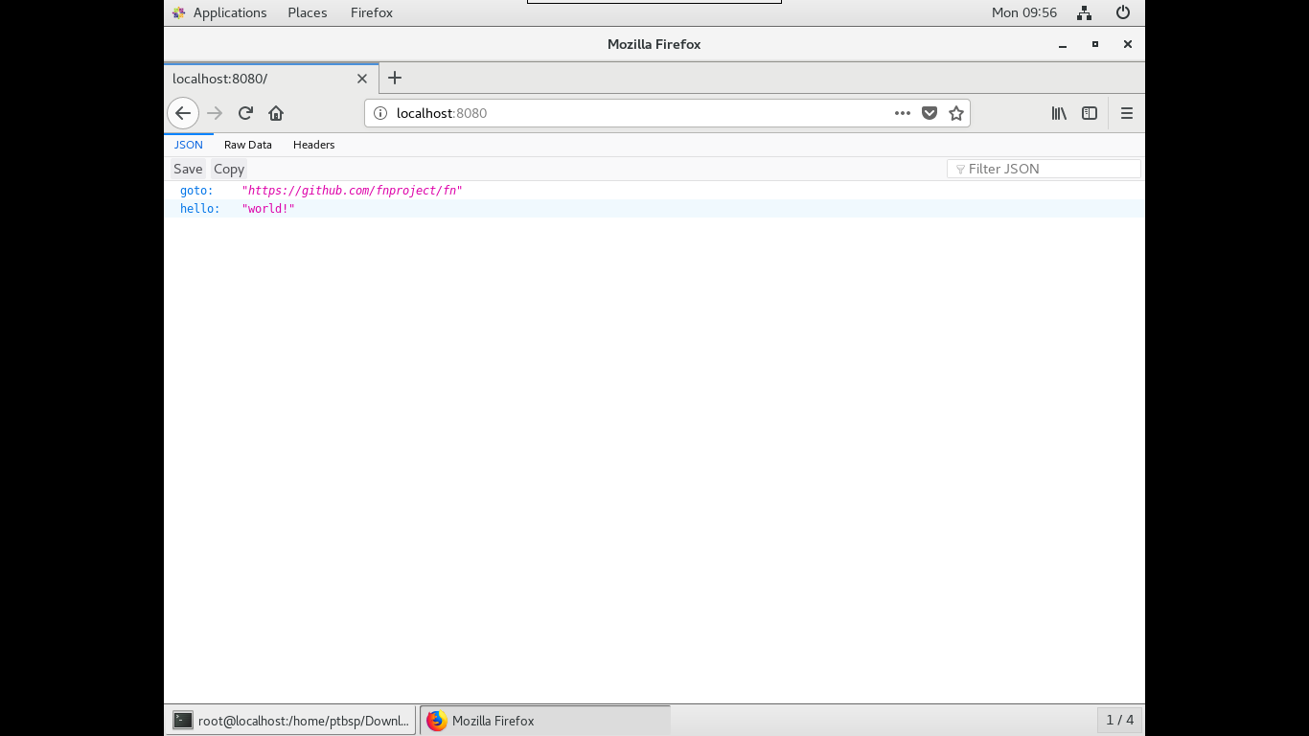

Gambar 50. Akses Portal FnProject

1. ***Install User Interface* Fnproject**

Untuk dapat mengakases *user interface* dari FnProject jalankan perintah *Command Line* sebagai berikut:

$ docker run --rm -it --link fnserver:api -p 4000:4000 -e "FN_API_URL=http://api:8080" fnproject/ui

Ketika melakukan *Install user interface* FnProject, pastikan *FnProject* sedang *running.* Untuk proses *Install User Interface* pada FnProject dapat dilihat pada Gambar 48.

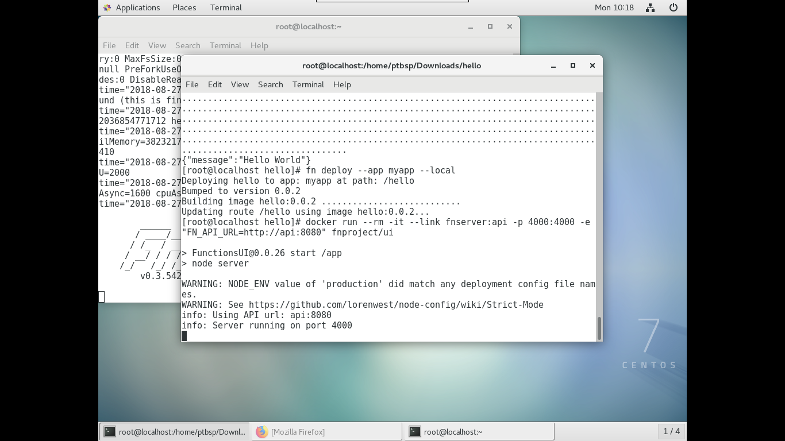

Gambar 51. *Install User Interface* FnProject

Akses user interface Portal FnProject dengan url http://localhost:4000/. Untuk tampilan dari *user interface* Portal FnProject dapat dilihat pada Gambar 49.

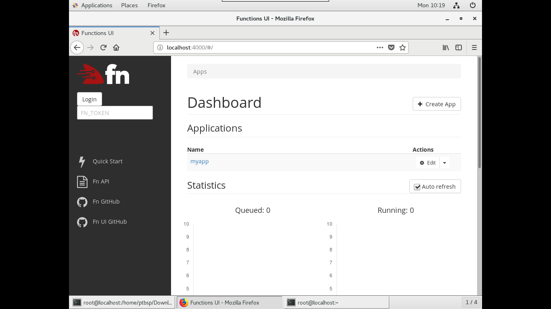

Gambar 52. Akses User Interface Portal FnProject

1. ***Create Function Hello World* Java FnProject**

Untuk membuat fungsi **“Hello World”** dengan menggunakan Java, jalankan perintah *Command Line* sebagai berikut:

$ mkdir fn-java-function

$ cd fn-java-function

$ fn init --runtime java hello-java

Gambar 50 menampilkan *create function* **Hello World** pada *Command Line* dengan menggunakan Java.

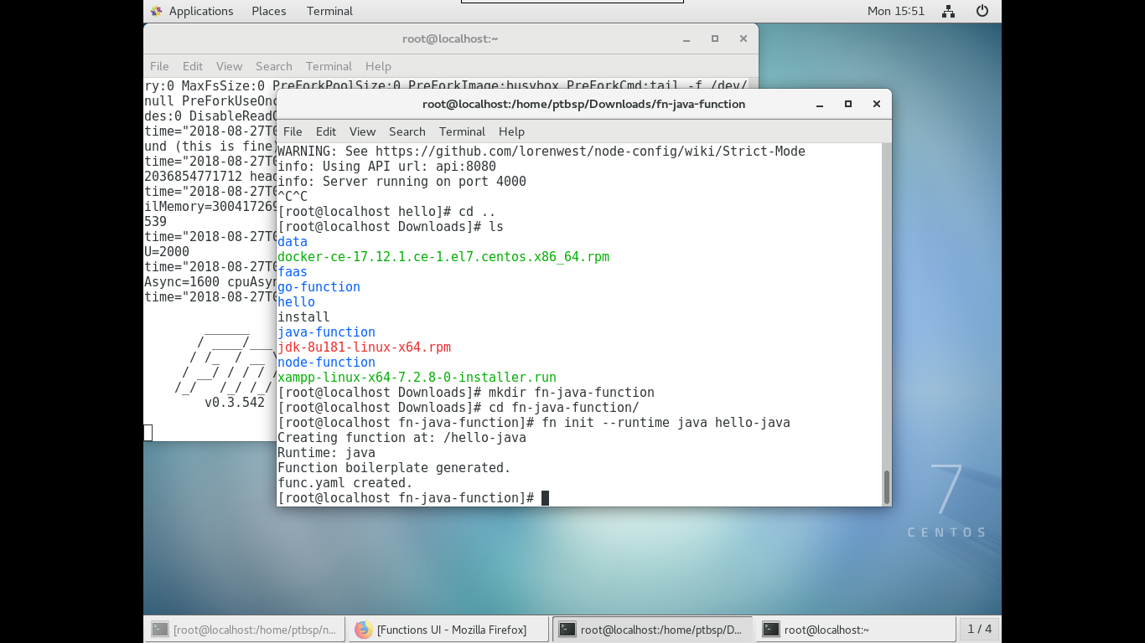

Gambar 53. *Create Function Hello World* dengan mengunakan Java FnProject

Setelah berhasil membuat fungsi **Hello World** dengan menggunakan Java, maka tahap selanjutnya adalah *build* fungsi tersebut untuk memastikan tidak ada error pada fungsi yang telah dibuat. Untuk melakukan *build* pada *Command Line* FnProject, jalankan perintah *Command Line* sebagai berikut:

$ cd hello-java

$ fn run

Untuk proses *build function* **Hello World**dengan menggunakan Java pada *platform* FnProject dapat dilihat pada Gambar 51.

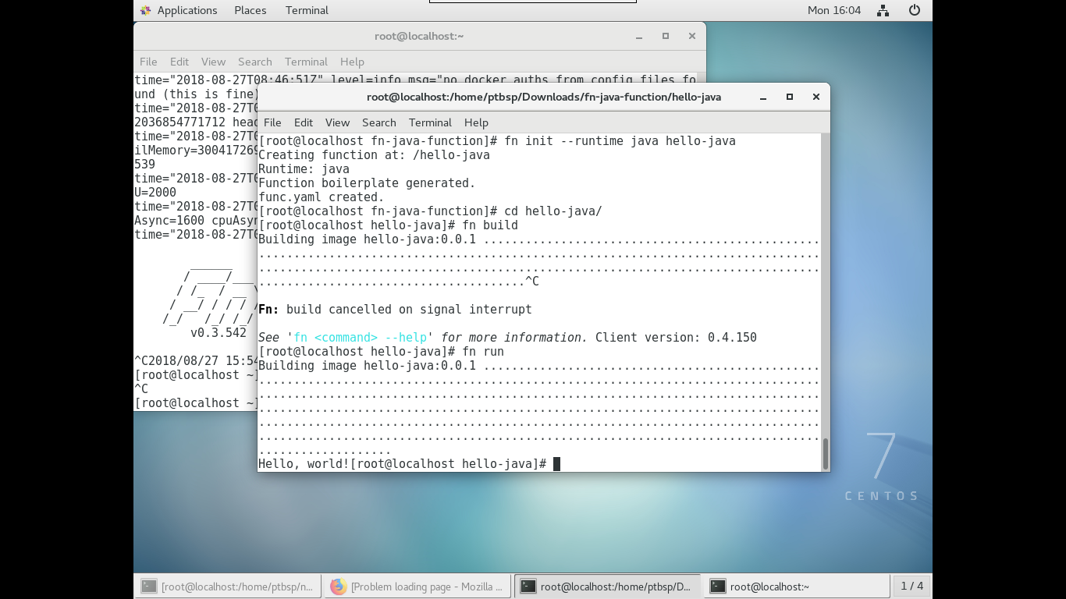

Gambar 54. *Build* *Function Hello World* JavaFnProject

Jika proses *build* sukses dan tidak terdapat *error,* maka lanjut ke proses deploy ke portal FnProject. Proses deploy dilakukan dengan menjalankan perintah *Command Line* sebagai berikut:

$ fn deploy --app hellojava --local

Hasil *deploy* fungsi **Hello World** dengan menggunakan *Command Line* dapat dilihat pada Gambar 52.

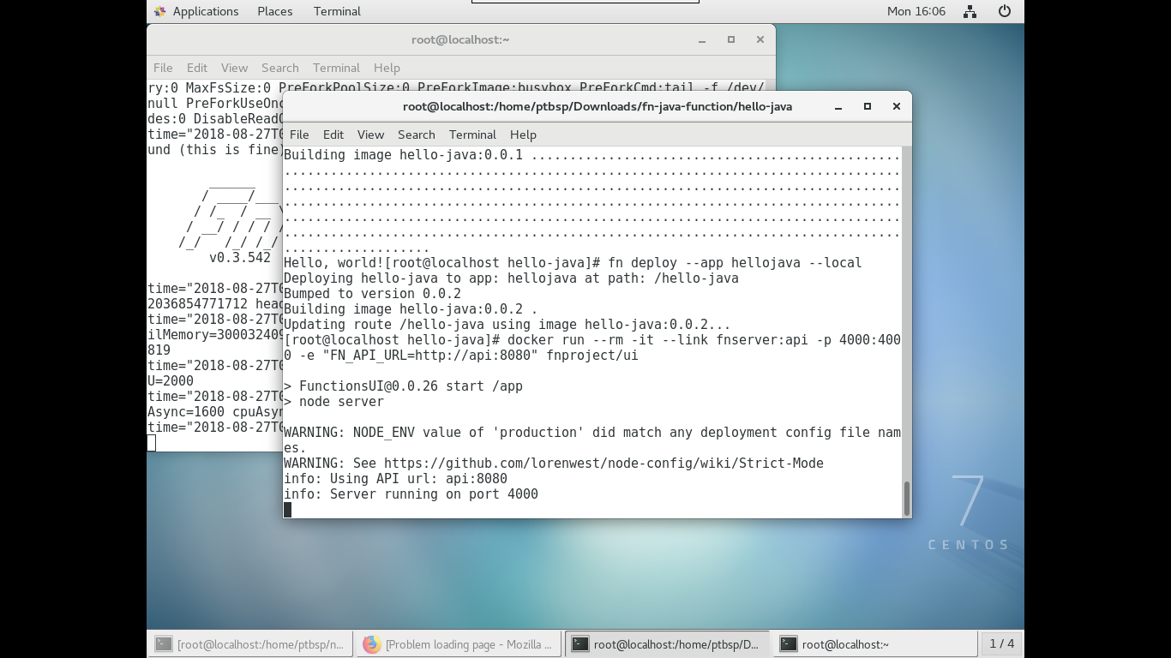

Gambar 55. Deploy Fungsi Hello World Java (FnProject)

Jika proses deploy sukses, akses helloworld di portal FnProject, klik Iombol **Run** untuk eksekusi *function*. Untuk *run function* pada portal FnProject dapat dilihat pada Gambar 53.

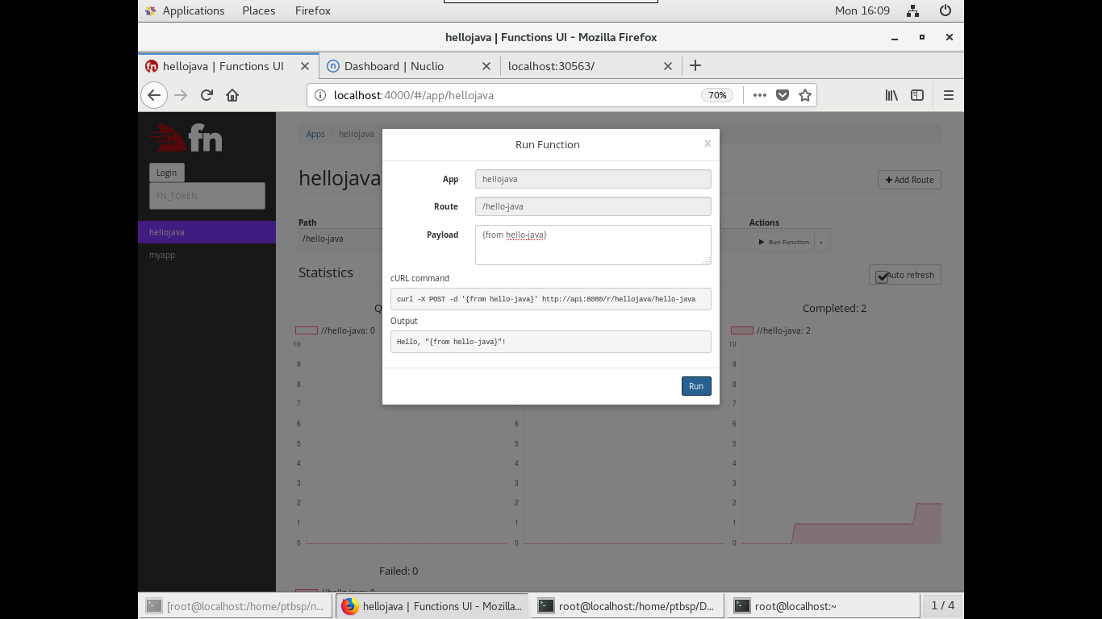

Gambar 56. Eksekusi Fungsi pada Portal FnProject

1. ***Create Function Hello World Go* FnProject**

Untuk membuat fungsi **Hello World** pada FnProject dengan menggunakan Go, jalankan perintah *Command Line* sebagai berikut:

$ fn init --runtime go hello

Gambar 54 menampilkan hasil *create function* Hello World dengan menggunakan Go pada *Command Line*.



Gambar 57. *Create Function Hello World* dengan Menggunakan Go FnProject

Setelah berhasil membuat fungsi **Hello World** dengan menggunakan Go, maka tahap selanjutnya adalah *build* fungsi tersebut untuk memastikan tidak ada error pada fungsi yang telah dibuat. Untuk melakukan *build* pada *Command Line* FnProject, jalankan perintah *Command Line* sebagai berikut:

$ cd hello

$ fn run

Untuk tampilan *build* pada *Command Line* FnProject dapat dilihat pada Gambar 55.



Gambar 58. *Build Function Hello World Go* FnProject

Jika proses *build* sukses dan tidak terdapat *error,* maka lanjut ke proses deploy ke portal FnProject. Proses deploy dilakukan dengan menjalankan perintah sebagai berikut:

$ fn deploy --app myapp --local

Ketika melakukan *deploy* pada aplikasi FnProject, pastikan FnProject sedang *running*.Hasil deploy fungsi **Hello World** dengan menggunakan *Command Line* dapat dilihat pada Gambar 56.

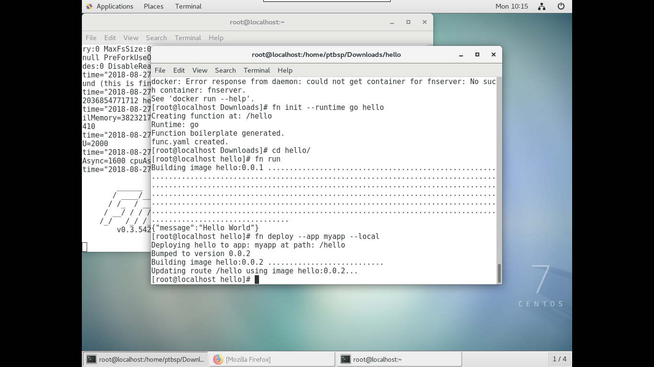

Gambar 59. Deploy Function Hello World Go FnProject

#### Open.iron

Berikut merupakan langkah-langkah dalam melakukan instalasi *platform* Open.iron:

1. ***Install* *Platform* open.iron**

Instalasi open.iron dapat dilakukan dengan menjalankan perintah *Command Line* sebagai berikut:

$ curl -sSL https://cli.iron.io/install | sh

$ curl -f -sSL https://cli.iron.io/install -O

$ sh install

Ketika melakukan instalasi *platform* open.iron, pastikan *platform* fn.project telah di-*Install* sebelumnya. Hasil instalasi open.iron di *Command Line* dapat dilihat pada gambar 57.

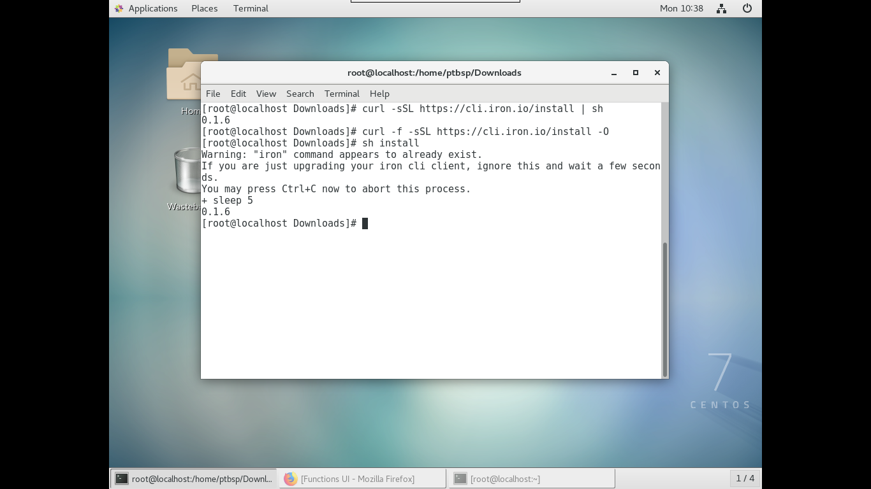

Gambar 60. Hasil instalasi open.iron

1. **Register Open.iron ke Container Docker**

Setelah proses *Install* berhasil, maka lanjut ke proses registrasi *platform* open.iron ke *container* Docker. Untuk melakukan register, jalankan perintah pada *Command Line* sebagai berikut:

$ docker run --rm -it --name functions -v ${PWD}/data:/app/data -v /var/run/docker.sock:/var/run/docker.sock -p 8080:8080 iron/functions

Untuk proses register open.iron ke *container* docker dapat dilihat pada Gambar 58.

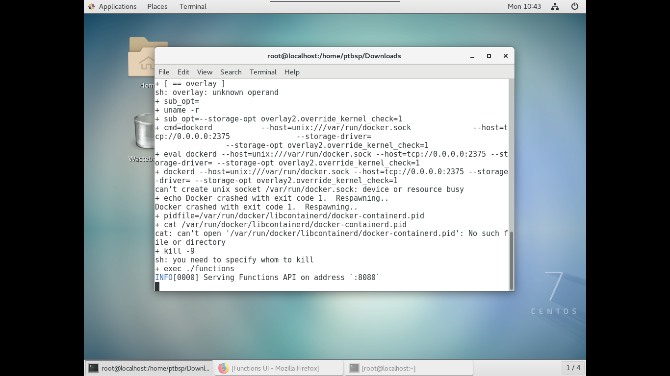

Gambar 61. Register open.iron ke *container* Docker

1. **Akses Portal Open.iron**

Langkah ketiga yaitu mengakses portal open.iron dengan alamat http://localhost:8080 atau <http://127.0.0.1:8080>. Gambar 59 menampilkan hasil akses portal Open.iron ke alamat <http://localhost:8080>.

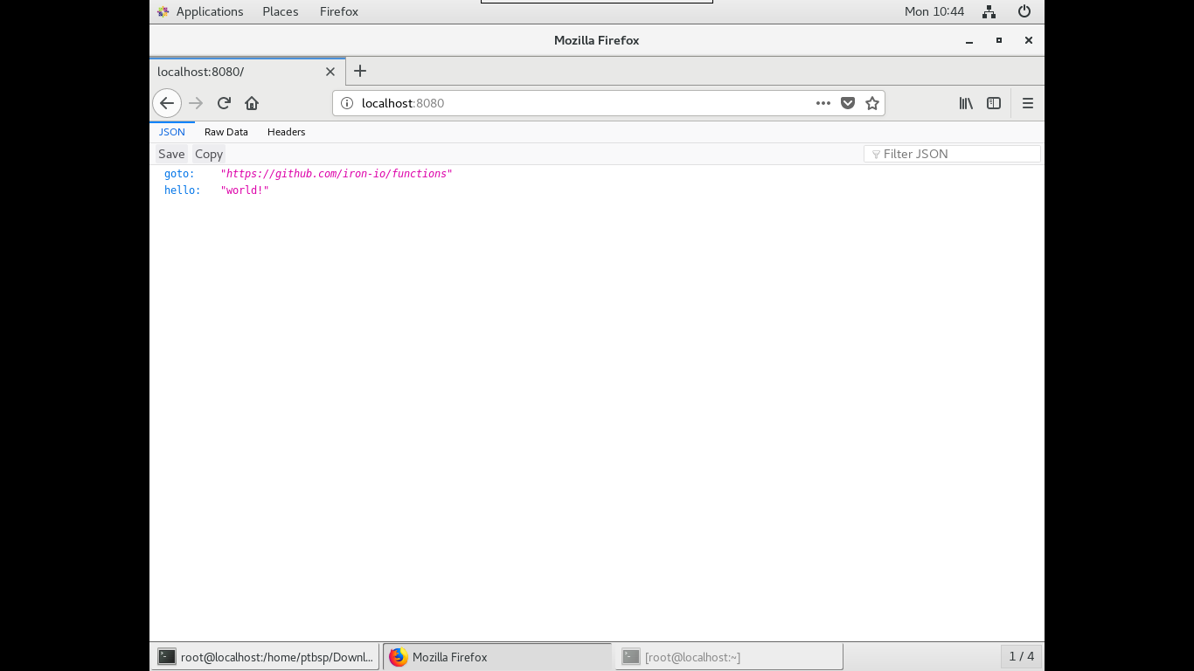

Gambar 62. Akses Portal Open.iron

1. *Install* User Interface Open.iron

Untuk dapat mengakases user interface dari open.iron jalankan perintah *Command Line* sebagai berikut:

$ docker run --rm -it --link functions:api -p 4000:4000 -e "API_URL=http://api:8080" iron/functions-ui

Ketika melakukan *Install user interface* open.iron, pastikansudah dapat mengakses portal seperti pada langkah nomor 3*.* Untuk proses *Install User Interface* pada open.iron dapat dilihat pada Gambar 60.

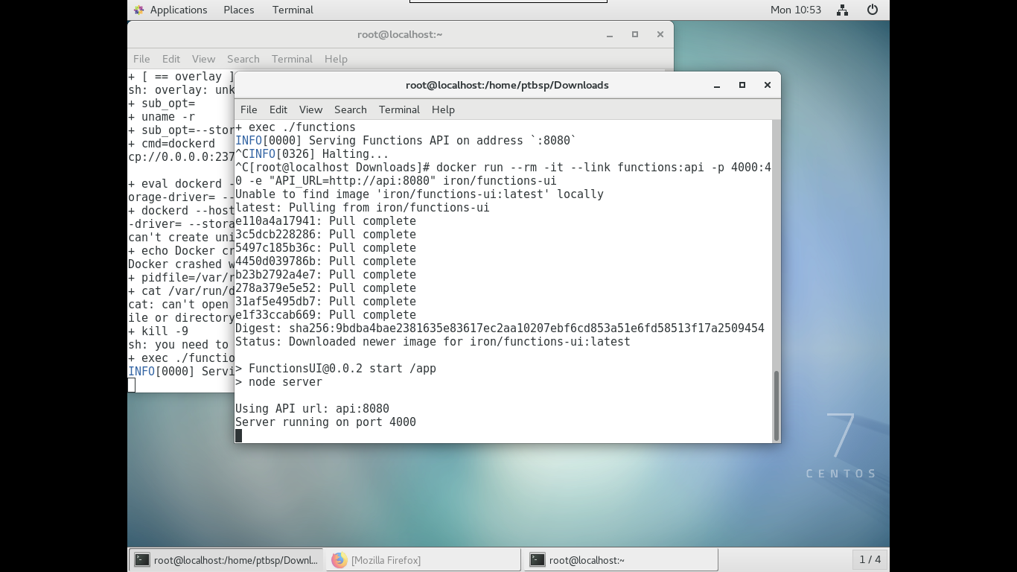

Gambar 63. *Install User Interface* open.iron

Akses *user interface* Portal open.iron dengan url http://localhost:4000 atau http://127.0.0.1:4000. Untuk tampilan dari *user interface* Portal open.iron dapat dilihat pada Gambar 61.

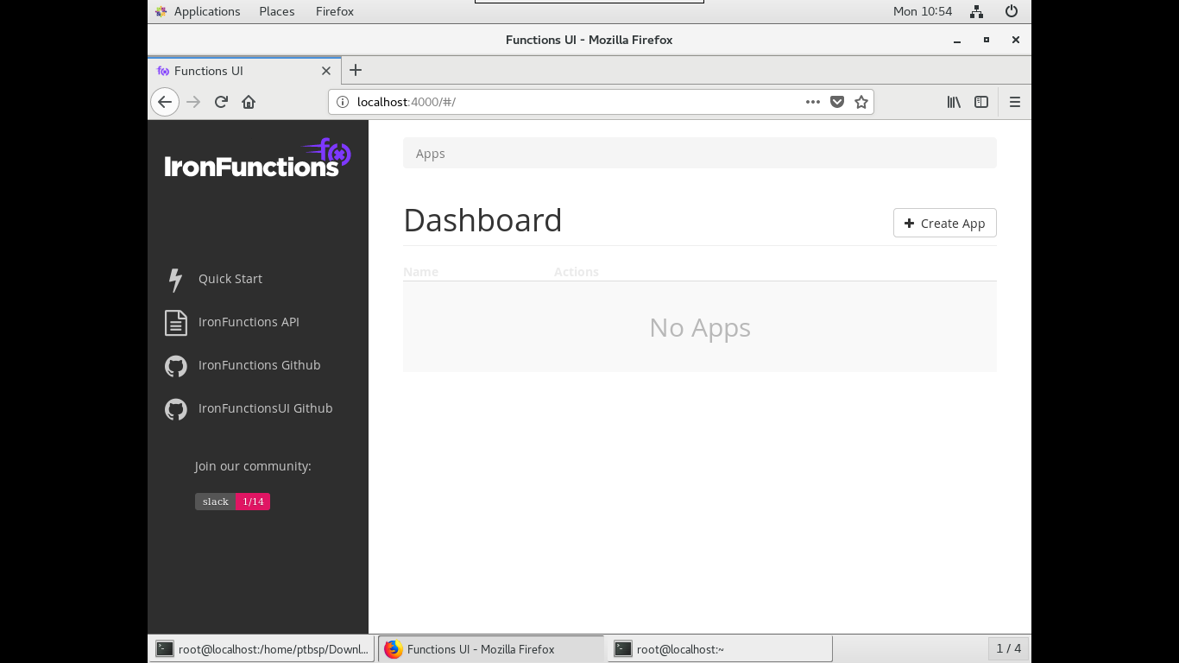

Gambar 64. Akses User Interface Portal open.iron

1. ***Create Function Hello World* Java Open.iron**

Untuk membuat fungsi **“Hello World”** dengan menggunakan Java, jalankan perintah *Command Line* sebagai berikut:

$ mkdir iron-java-function

$ cd iron-java-function

$ fn init --runtime java hello-java

Gambar 62 menampilkan *create function* **Hello World** pada *Command Line* dengan menggunakan Java.

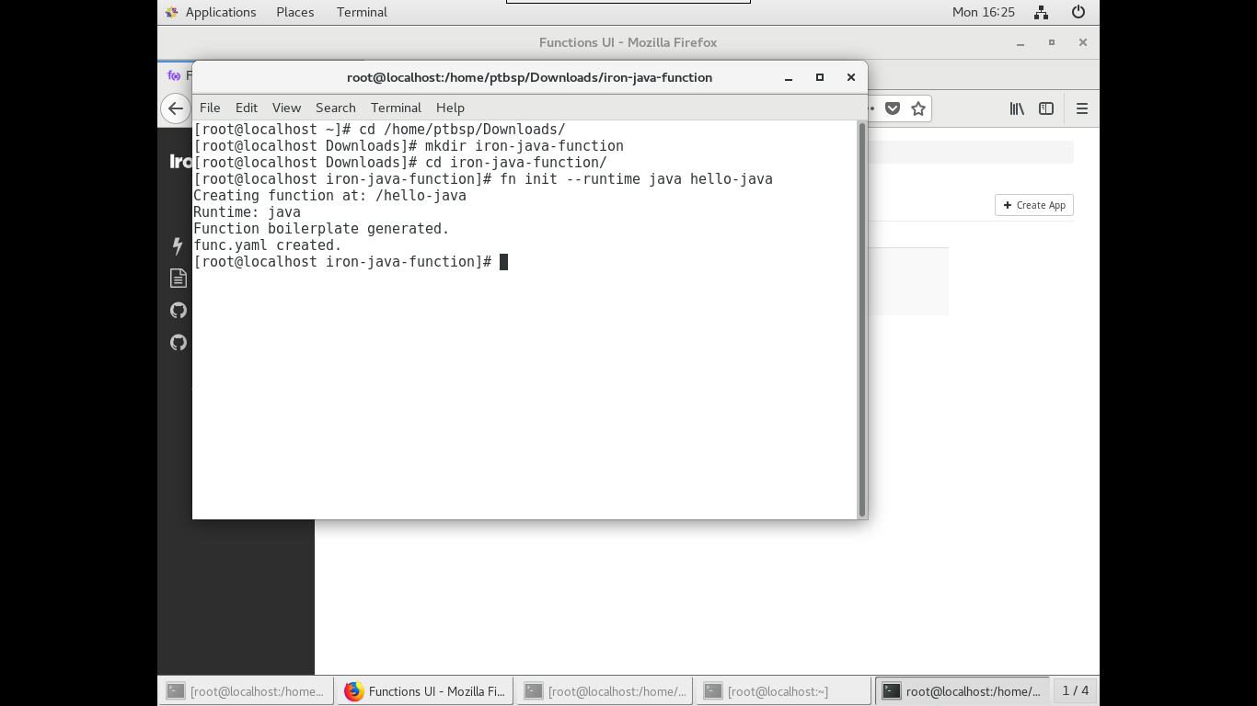

Gambar 65. *Create Function Hello World* dengan mengunakan Java open.iron

Setelah berhasil membuat fungsi **Hello World** dengan menggunakan Java, maka tahap selanjutnya adalah *build* fungsi tersebut untuk memastikan tidak ada error pada fungsi yang telah dibuat. Untuk melakukan *build* pada *Command Line* open.iron, jalankan perintah *Command Line* sebagai berikut:

$ cd hello-java

$ fn run

Untuk tampilan *build* pada *Command Line* open.iron dapat dilihat pada Gambar 63.

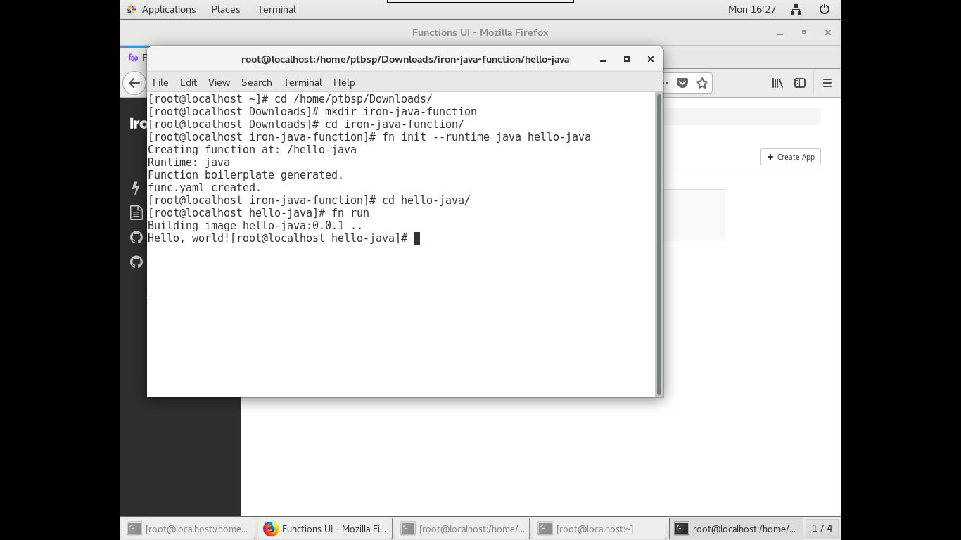

Gambar 66. *Build* *Function Hello World* Javaopen.iron

Jika proses *build* sukses dan tidak terdapat *error,* maka lanjut ke proses *deploy* ke portal open.iron. Proses deploy dilakukan dengan menjalankan perintah *Command Line* sebagai berikut:

$ fn deploy --app hellojava --local

Hasil *deploy* fungsi **Hello World** dengan menggunakan *Command Line* dapat dilihat pada Gambar 64.



Gambar 67. Deploy Fungsi Hello World Java open.iron

Jika proses deploy sukses, akses helloworld di portal open.iron, klik Iombol **Run** untuk eksekusi *function*. Untuk *run function* pada portal open.iron dapat dilihat pada Gambar 65.

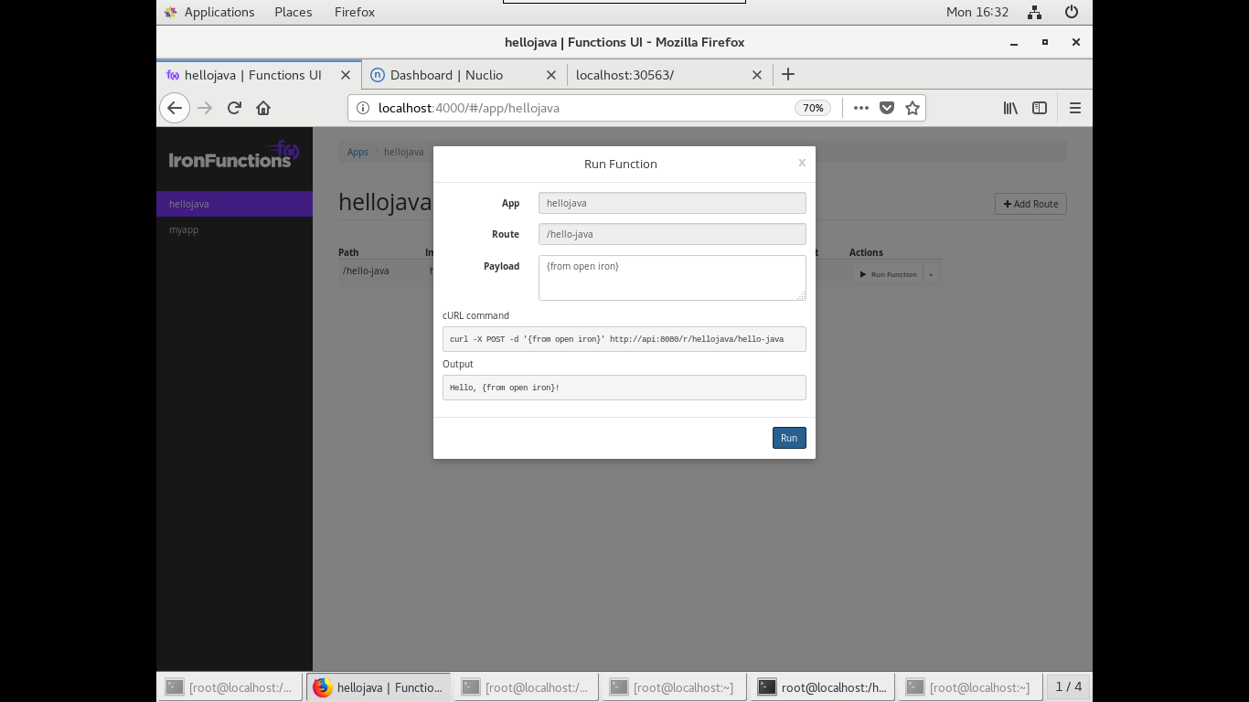

Gambar 68. Eksekusi Fungsi pada Portal open.iron

#### Openwhisk

Berikut merupakan langkah-langkah dalam melakukan instalasi *platform* openwhisk.

1. ***Setup* Openwhisk**

Untuk melakukan *setup* openwhisk, langkah pertama yaitu *clone source* dari git dengan menjalankan perintah *Command Line* sebagai berikut:

$ git clone https://github.com/apache/incubator-openwhisk-devtools.git

$ cd incubator-openwhisk-devtools/docker-compose

$ make quick-start

Untuk tampilan proses *clone source* dari *cloud* git dapat dilihat pada gambar 69.

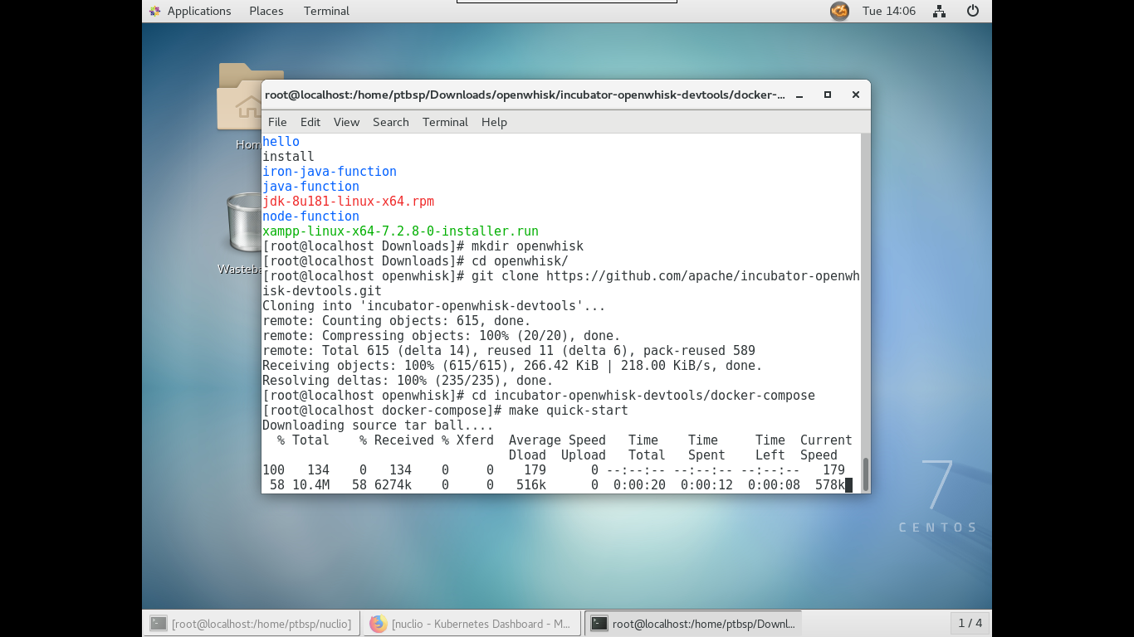

Gambar 69. *Clone Source* dari Git

Namun, setelah proses *setup* openwhis, *terjadi* error karena port 443 sudah terisi oleh Apache. Untuk tampilan *error* dapat dilihat pada Gambar 70.

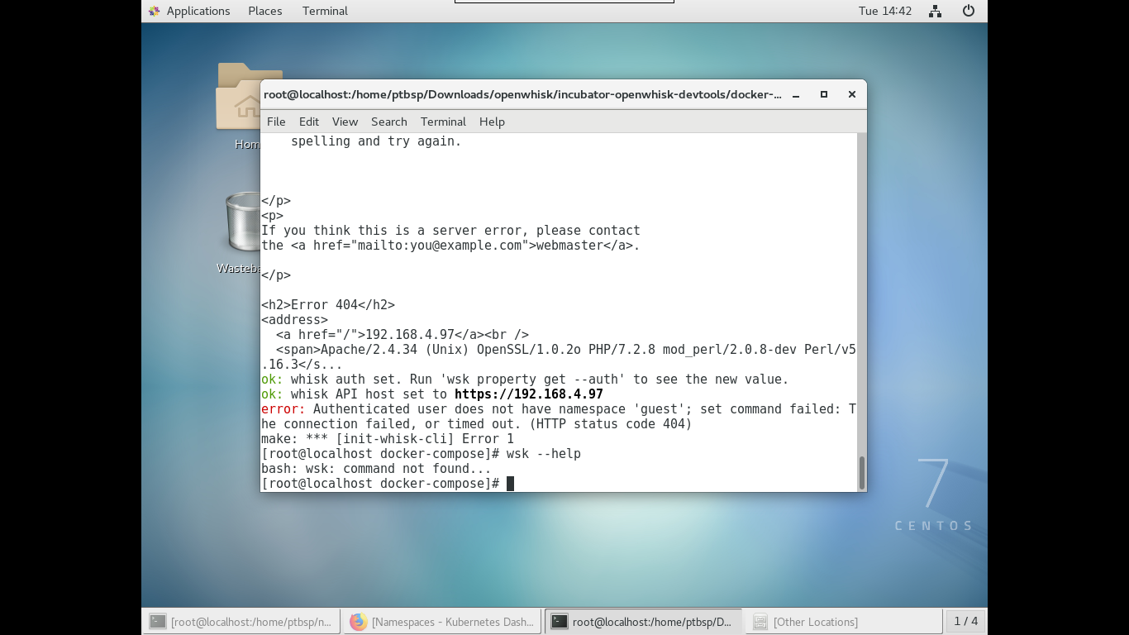

Gambar 70. *Error* Port 443

Ketika port 443 sudah tidak digunakan dan sudah dibuat *namespace guest* di Kubernetes, tetap terjadi error *“does not have namespace ‘guest’”.* Untuk tampilan *error* yang terjadi saat *setup* openwhisk dapat dilihat pada Gambar 71.

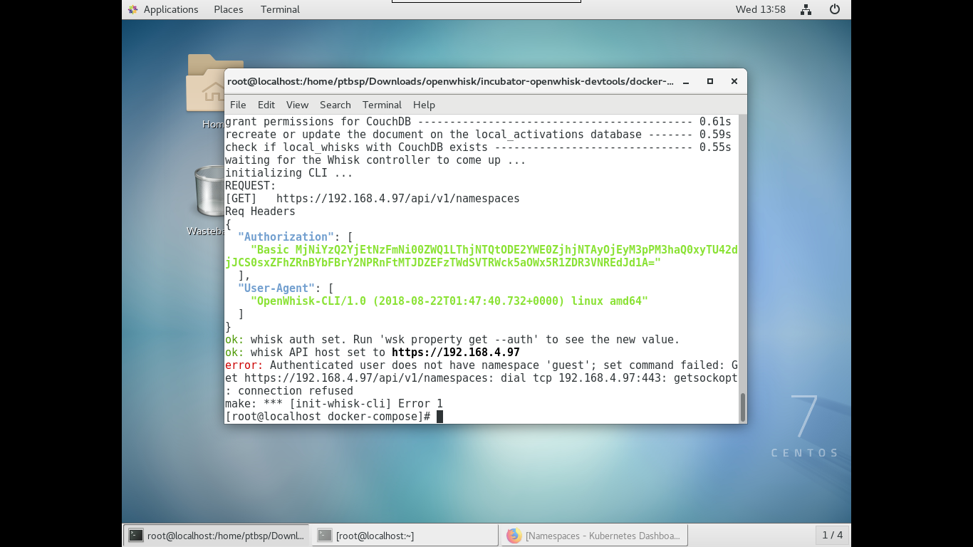

Gambar 71. *Error “does not have namespace ‘guest’”*

#### Fission

Berikut merupakan langkah-langkah dalam melakukan instalasi *platform* Fission.

1. ***Setup* Fission**

Untuk melakukan *setup* fission, langkah pertama yaitu *install fission* menggunakan Helm dengan menjalankan perintah *Command Line* sebagai berikut:

$ helm install --namespace fission https://github.com/fission/fission/releases/download/0.10.0/fission-all-0.10.0.tgz

Setelah melakukan *install fission,* maka langkah selanjutnya yaitu cek pod fission pada kubernetes menggunakan perintah *Command Line* sebagai berikut:

$ kubectl get pod –-namespace=fission

Untuk tampilan proses *setup platform* Fission dapat dilihat pada gambar 72.

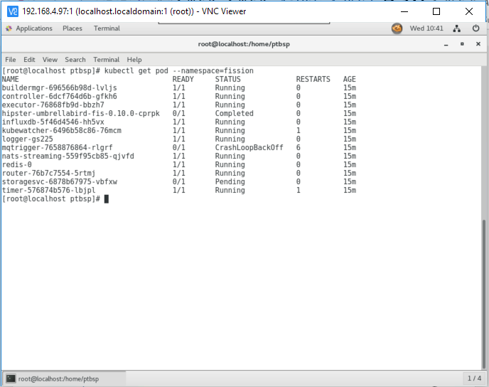

Gambar 72. *Setup* Fission

Namun setelah proses *setup* Fission,masih ada pod yang bermasalah yaitu pod mqtrigger dengan status CrashingLoopBackOff.

1. ***Create Function* menggunakan Fission**

Untuk membuat contoh fungsi dengan menggunakan fission, jalankan perintah sebagai berikut:

$ fission env create --name nodejs --image fission/node-env:0.10.0

$ curl -LO https://raw.githubusercontent.com/fission/fission/master/examples/nodejs/hello.js

$ fission function create --name hello --env nodejs --code hello.js

$ fission function test --name hello

Untuk tampilan proses *setup platform* Fission dapat dilihat pada gambar 73.

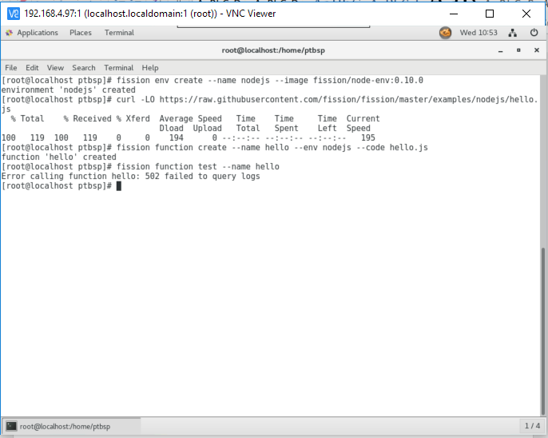

Gambar 73. *Create Function* Menggunakan Fission

Namun setelah *create function*, masih terjadi *error* saat melakukan *test* fungsi.

### Sample CRUD

N/A

### Perancangan Alat Ukur

N/A

### Test Using JMeter

N/A

### Kuisioner

N/A

## Kesimpulan

N/A